Faculdade IBGEN – Instituto Brasileiro de Gestão de Negócios

gestão pública

O Desempenho dos Comitês Gestores Locais nas Regiões do Orçamento Participativo de Porto Alegre

Suzana ALDWORTH Marins

Porto Alegre, Rio Grande do Sul
Junho de 2008

Suzana Aldworth Marins

O Desempenho dos Comitês Gestores Locais nas Regiões do Orçamento Participativo de Porto Alegre

Trabalho de Conclusão de Curso apresentado ao Curso de Pós-Graduação em Gestão Pública da Faculdade IBGEN, como requisito parcial à obtenção do título de Especialista.

Orientador Metodológico:
Professor Dr. Paulo Azeredo

Porto Alegre, Rio Grande do Sul
Junho 2008

DEDICATÓRIA

A minha família, especialmente ao meu pai, pela compreensão nos momentos em que estive ausente envolvida na consecução deste projeto.

AGRADECIMENTOS

À Faculdade IBGEN – Instituto Brasileiro de Gestão de Negócios por ter-me proporcionado aumentar meus conhecimentos.
Aos meus colegas, pela preocupação com o meu aprendizado neste curso, por não me deixarem desistir.
À Prefeitura Municipal de Porto Alegre por ter-me oportunizado essa especialização.
A todos que, de uma forma ou outra, contribuíram para que eu pudesse alcançar este objetivo.

Algumas pessoas vêem as coisas como são e perguntam por quê?
Eu sonho com as coisas que nunca foram e digo: por que não?

George Bernard Shaw

Resumo

Esta pesquisa teve como foco O desempenho dos Comitês Gestores Locais nas 17 regiões do Orçamento Participativo, apresentando-se como ação do Programa Governança Solidária Local de relevância dentro da Prefeitura Municipal de Porto Alegre na implantação do Modelo de Gestão e como filosofia de governo. O presente trabalho procurará relacionar aspectos teóricos ligados à reforma da administração pública municipal com a atuação do comitê em busca de agilidade, eficiência, eficácia e redução de custos no atendimento de demandas de serviço, ao mesmo tempo conhecendo e respeitando as reais necessidades de cada comunidade. O objetivo da investigação foi identificar os gargalos no desempenho dos comitês e as possibilidades de atuação autônoma e criativa dos representantes governamentais na criação de valor na relação entre governo e sociedade. Este trabalho foi desenvolvido numa abordagem qualitativa através de um questionário estruturado. Os resultados evidenciaram que apesar de existir uma vontade expressa no manual de Gestão que os Comitês se constituam como estrutura coletiva de gestão, coordenadora e facilitadora das ações do governo é necessário um compromisso coletivo de valorização e delegação de poder. Pois somente assim serão asseguradas as funções do Comitê no seu papel de promotor e regulador de desenvolvimento em cada região da cidade.

Palavras-chave: gestão pública, criação de valor, gestão econômica, governo empreendedor.

LISTA DE FIGURAS

Figura 01 – Visão sistêmica da Prefeitura Municipal de Porto Alegre..................27
Figura 02 – Mapa estratégico da Prefeitura Municipal de Porto Alegre............28
Figura 03 – Programas da PMPA......................................................................29
Figura 04 – Planilha Mais Informações PGSL..................................................36
Figura 05 – Indicadores, gerente e orçamento PGSL......................................37
Figura 06 – Ações correntes do PGSL.............................................................39
Figura 07 – Ações administrativas do PGSL.....................................................39
Figura 08 – Código ação PPA..........................................................................41
Figura 09 – Indicador de implantação dos Comitês Gestores Locais................41
Figura 10 – Etapas da ação com os nomes dos representantes por região.....42
Figura 11 – Atas do CGL...................................................................................43
Figura 12 – Indicador implantação do CGL.......................................................45
Figura 13 – Indicador n° de ações realizadas através do CGL.........................46
Figura 14 – Link ata do Comitê Gestor Local....................................................47
Figura 15 – Detalhamento etapa do nome representantes secretarias no CGL....................................................................................................................47
Figura 16 – Link de inclusão de etapa..............................................................48

LISTA DE MAPAS

Mapa 1 – MAPA DE PORTO ALEGRE DIVIDIDO POR BAIRROS......................13
Mapa 2 – MAPA DE PORTO ALEGRE DIVIDIDO POR REGIÕES DO OP .........15

LISTA DE ABREVIATURAS

BSC - Balanced Scoredcard
CGL - Comitê Gestor Local
CAR - Centro Administrativo Regional
CROP - Coordenador Regional do Orçamento Participativo
GP - Gabinete do Prefeito
GSL - Governança Solidária Local
ONU - Organização das Nações Unidas
OP - Orçamento Participativo
PGSL - Programa Governança Solidária Local
PMPA - Prefeitura Municipal de Porto Alegre
PPA - Plano Plurianual
SMCPGL - Secretaria Municipal Coordenação Política Governança Local
SMGAE - Secretaria Municipal de Gestão e Acompanhamento Estratégico
UNESCO - Organização das Nações Unidas para a Educação, a Ciência e a Cultura

SUMÁRIO

1 Introdução 11
1.1 Tema de pesquisa 12
1.3 Justificativa 12
1.3.1 A Importância do tema de pesquisa para a Empresa 13
1.4 Objetivos 14
1.4.1 Objetivo geral 14
1.4.2 Objetivos específicos 15
1.5 Método 15
1.5.1 Estudo de caso 15
1.5.2 Etapas do trabalho 15
1.5.3 Instrumento de pesquisa e amostra 16
2 Referencial teórico 22
2.1 Elementos gerais relacionados ao tema de pesquisa 22
2.2 Elementos específicos relacionados aos objetivos 29
3 O Caso estudado 43
3.1 A empresa 43
3.2 Situação-problema inicial 43
3.3 Análise da situação (pesquisa, entrevistas, coletas de dados) 47
3.4 Solução sugerida 51
3.5 Implementação 53
3.6 Resultados obtidos ou esperados 54
4 Conclusões 56
4.1 Consecução dos objetivos 56
4.2 Relação do trabalho e do curso realizado 57
4.3 Limitações 588
4.4 Sugestões e Considerações Finais 58
Bibliografia consultada 60
Anexos A 62
Anexos B 63
Anexos C 64

1. Introdução

A gestão atual da Prefeitura de Porto Alegre assumiu o governo com um déficit primário repetido em três anos consecutivos. Essa situação era impeditiva para contrair investimentos nacionais e internacionais impedindo novos investimentos e manutenção de alguns serviços. Para gerenciar essa situação adotaram como ferramenta de gestão o Balanced Scorecard (BSC) orientado para estratégia, pois atualmente é de suma importância a constante reestruturação tanto para empresas privadas ou órgãos públicos para uma busca de postura gerencial mais eficaz e eficiente e que não onere mais ainda a população.
Foi adotado a fim de integrar as perspectivas das diversas estratégias, o que Robert Kaplan e David Norton desenvolveram como um novo instrumento o Balanced Scorecard (BSC), que traduz a visão e a estratégia da empresa num conjunto de medidas de desempenho e objetivos estratégicos, organizados segundo quatro perspectivas diferentes: financeira, do cliente, dos processos internos e do aprendizado e crescimento. Tais perspectivas equilibram os objetivos de curto e longo prazo.
A prefeitura utilizando o BSC estruturou-se de forma integrada onde o planejamento combina quatro frentes de atuação: a gestão da estratégia, a gestão de processos, a gestão de conhecimento e criação de valor. As quatro frentes se desenvolvem de forma integrada, permitindo que todos os esforços estejam alinhados, e compartilhados com todos os níveis da organização.
Na base de toda estratégia está a Governança baseada na democracia participativa, e na parceria entre governo e sociedade. A visão sistêmica está estruturada por três eixos no seu foco de atuação: social, ambiental, econômico, financeiro e gestão. Para traduzir este planejamento foi elaborado o mapa estratégico onde estão explicitados todos os grandes objetivos do governo, que definiram os 21 programas que estão sendo executados. A ferramenta utilizada para gerenciar a estratégia é o portal de gestão onde constam todas as ações realizadas pela prefeitura (PPA Orçamentária, PPA Sem Orçamento e Não PPA). Esse portal é de livre acesso a todos que quiserem consultar (internet).
O foco desse trabalho são os Comitês Gestores Locais, do Programa Governança Solidária Local que apesar de não ser um programa finalístico, mas sim de gestão, é de profunda importância para o desenvolvimento de qualquer estratégia. Pois é na criação de valor que sustentada pelos grandes pilares de transparência, transversalidade, territorialidade e parcerias que se dá o alinhamento de governo tendo como foco desenvolver serviços de melhor qualidade para a população, e promover a integração entre governo e sociedade numa parceria baseada nos princípios de participação, autonomia,transversalidade e na co-responsabilidade orientada em favor da inclusão social.

Tema de pesquisa

O Comitê Gestor Local é uma rede formada por representantes governamentais, estimulando ações de governança na sociedade e promovendo ações de endogovernança no Governo Municipal, para atender quatro funções específicas:
•Serviços – agilizar o atendimento de demandas e promover a transversalidade nas ações do governo;
•Programas Governamentais – monitorar e facilitar a execução territorial e promover a co-responsabilidade;
•Orçamento Participativo – acompanhar o processo e instâncias do OP, introduzindo inovações, como as informações disponibilizadas no observatório da cidade, bem como o plano de investimentos (acompanhamento, planejamento e cronograma);
• Programa Governança Solidária Local – acompanhar processo e ações (iniciativas do governo e sociedade).

Delimitação do tema

Analisar as dificuldades (gargalos) encontradas pelos agentes do governo tanto no âmbito das suas Secretarias como nas regiões da cidade para atender os quatro grandes objetivos do Comitê Gestor Local.

Justificativa

O Programa Governança Solidária Local dentro do Modelo de Gestão da Prefeitura de Porto Alegre tem como objetivo fortalecer o processo de gestão participativa de forma territorializada; potencializando o capital humano, através da cooperação entre o setor publico a iniciativa privada e o terceiro setor, com vistas ao alcance das metas do desenvolvimento da ONU (fonte: Portal de Gestão/PMPA).
Esse trabalho pretende identificar as causas da dificuldade encontrada pela Governança com foco no Comitê Gestor Local, espaço cuja função principal é do diálogo entre o governo e a comunidade, e propor ações que permitam reverter esse quadro.
1.3.1 A Importância do tema de pesquisa para a empresa

O público-alvo da Prefeitura é a população. A proposta é trabalhar pela total satisfação do usuário dos serviços prestados pela Prefeitura, e ao mesmo tempo, atuar para evitar todos os conflitos envolvidos na relação entre governo e sociedade.
O Programa Governança Solidária Local é o principal conceito que sustenta essa proposta, e o Comitê Gestor Local é o instrumento de gestão com base territorial que promove a integração entre o governo e a sociedade. Por esse motivo a importância da necessidade do bom andamento dessa ação estratégica.

Objetivos

1.4.1 Objetivo geral

Investigar as causas do baixo desempenho dos Comitês Gestores Locais nas 17 regiões do OP segundo os critérios do Documento de Referência do Programa Governança Solidária Local Prefeitura Municipal de Porto Alegre/UNESCO.

Objetivos específicos

Analisar a importância do perfil do servidor representante no Comitê Gestor Local (CGL).
Identificar os principais obstáculos e dificuldades no funcionamento do CGL para promover e sustentar a participação dos servidores municipais e sociedade civil.
Propor estratégias para qualificar a participação e potencializar as ações do CGL.

1.5 Método

1.5.1 Estudo de caso

O trabalho de pesquisa que proponho nesse projeto visa desenvolver uma investigação de cunho qualitativo com relação ao desempenho dos Comitês gestores Locais na Prefeitura de Porto Alegre originando dificuldades na relação do governo nas 17 regiões do Orçamento Participativo.

Etapas do trabalho

- Elaboração do Projeto;
- Aprovação do Projeto pelo orientador;
- Transformação do projeto em capítulo 1;
- Pesquisa bibliográfica;
- Elaboração dos instrumentos de pesquisa;
- Pesquisa;
- Análise dos resultados;
- Sugestões e implementações;
- Conclusões;
- Revisão final;
- Entrega do trabalho.

Instrumento de pesquisa e amostra

Elementos Teóricos Utilizados | Questões de Pesquisa
Comitê Gestor Local: coordenador e facilitador da Governança Solidária Local. Manual de Gestão,(Prefeitura de Porto Alegre, SMGAE, 1996,p.22).  Governança refere-se à capacidade governativa em sentido mais amplo "envolvendo a capacidade da ação estatal na implantação das políticas e na consecução das metas coletivas", incluindo "o conjunto dos mecanismos e procedimentos para lidar com a dimensão participativa e plural da sociedade” (Diniz, 1996, p. 12-13).  Como assinala Costa (1998), "na formulação do Banco Mundial, governance é definida originalmente como a maneira pela qual o poder é exercido na administração dos recursos econômicos e sociais tendo em vista o desenvolvimento”. O conceito de governance seria, nessa visão, distinto do de governabilidade "que descreve as condições sistêmicas de exercício do poder em um sistema político". | - Qual a sua opinião sobre o desempenho dos CGLs nas regiões do OP em Porto Alegre?
Fomentar a intersetorialidade: Promover a ação articulada das diferentes secretarias cruzando suas especializações com as demandas locais. Manual de Gestão, (Prefeitura de Porto Alegre, SMGAE, 1996, p.33). | - Considera que existe a transversalidade no atendimento das demandas. Como acontece?
Programas de Governo: Correspondem ao conjunto de esforços estratégicos que visam cumprir os objetivos do Mapa, de forma a preencher as lacunas de desempenho entre a performance atual e as metas futuras. Os programas de governo estão organizados no Plano Plurianual (PPA), que é um instrumento de planejamento estratégico e financeiro para um período de quatro anos. Os programas de governo são compostos por diversas ações, distribuídos pelas diversas secretarias, que devem ser planejadas e implementadas de forma conjunta e ordenada para garantir a otimização dos recursos, assim como a maximização dos resultados alcançados. Manual de Gestão, (Prefeitura de Porto Alegre, SMGAE, 1996, p. 34). | - Conhece os Programas de Governo e a forma como atuam nas regiões?
Planejar e executar ações territorialmente: Fortalecer o “poder local”, promovendo a associação de esforços dos diversos agentes locais, em um bairro, unidade de planejamento ou região do orçamento Participativo, buscando identificar e solucionar problemas que mais afligem a comunidade local. O objetivo é que o planejamento, o acompanhamento e a avaliação das políticas públicas passem a ser feitas pela comunidade local. Manual de Gestão, (Prefeitura de Porto Alegre, SMGAE, 1996, p.32). | - Acompanha a execução do PI na região onde é representante no CGL?
Como notam Osborne & Gaebler (1995, pp. 21 ss.), a gestão pública empreendedora adota “princípios de gestão de negócios” – como atendimento ao cidadão como cliente, pró-atividade, iniciativa e autonomia gerencial, controle por objetivos e metas ou governo por parcerias. Isso, porém, não significa “governar como quem dirige uma empresa”, que visa obter lucro com seus produtos, mas sim, gerenciar com eficiência recursos tributários coletados, para atender com maior eficácia ao bem comum – gerando resultados para a sociedade (Presidency of the Republic, 1995, p. 22). | - Tens conhecimento que obras e convênios foram aprovados pela comunidade no OP na região onde é representante no CGL? Caso tenhas respondido sim, sabes se as obras e convênios foram ou não atendidas?
Garantir uma comunicação eficaz com a sociedade: Estimular a participação popular no governo mantendo o Orçamento Participativo e fóruns de debate. Prover a população com informações para tomada de decisão, efetiva participação e co-responsabilidade nas ações que afetam sua comunidade. Manual de Gestão, (Prefeitura de Porto Alegre, SMGAE, 1996, p.32). | - Participas do Ciclo do OP na região?
Buscar a excelência dos processos administrativos operacionais: Otimizar os recursos existentes, reduzir custos e aumentar efetividade dos processos. Manual de Gestão, (Prefeitura de Porto Alegre, SMGAE, 1996, p.33).  No plano micro-organizacional, novos conceitos foram desenvolvidos para redesenhar uma nova gerência para a esfera pública: administração por objetivos, downsizing, serviços públicos voltados para o consumidor, empowerment, pagamento por desempenho, qualidade total, descentralização da gestão, alterando o parâmetro da organização burocrática (Abrucio, 1998). | - Acreditas que as demandas encaminhadas pelo CGL tiveram atendimento adequado?
Mobilizar o capital social: Articular junto à sociedade com fins de mobilizar e potencializar o capital social. O capital social é um bem coletivo que garante o respeito às normas de confiança mútua e de comportamento social, ou seja, o capital humano, tecnológico, de materiais e conhecimento pertencente a uma coletividade ou a uma comunidade. Manual de Gestão, (Prefeitura de Porto Alegre, SMGAE, 1996, p.32).  Segundo Osborne e Gaebler, a melhor caracterização do CGL é como um governo que “pertence a comunidade, dando responsabilidade ao cidadão em vez de servi-lo.”  Distanciando-se do modelo tradicional burocrático, o governo empreendedor não pretende controlar a economia, possuir empresas ou concentrar-se no “fazer” em ampla escala, mas sim estimular a ação e a parceria da sociedade. É o que Osborne e Gaebler (id. pp. 26-50) denominam de “governo catalisador”. | - Participou ou propôs alguma ação de desenvolvimento para região?

Qual a causa do baixo desempenho do Comitê Gestor Local nas regiões do Orçamento Participativo em Porto Alegre?
Idade:
Regime de trabalho:
Formação:
Secretaria:
Representa a sua Secretaria em quantos CGLs?

2. Referencial teórico

Conceito Balanced Scorecard na Prefeitura de Porto Alegre

Em 1990, Robert Kaplan, professor da Harvard Business School, e David Norton, executivo principal do Instituto Nolan Norton, coordenaram um estudo realizado entre várias empresas, intitulado “Measuring Performance in the Organization of the Future”. O objetivo desse estudo surgiu a partir da necessidade empresarial de se desenvolver um novo modelo de medição de desempenho que fosse capaz de refletir as atividades criadoras de valor relacionadas com os ativos intangíveis da organização.
Kaplan e Norton acreditavam que os métodos utilizados para avaliação de desempenho nas empresas não eram suficientes, pois se baseavam somente em indicadores contábeis e financeiros, e isso estava prejudicando a flexibilidade das organizações na criação de valor econômico para o futuro. Essa situação ocorria uma vez que estes indicadores só mostram os resultados dos investimentos e das atividades, não contemplando as habilidades, as competências, a motivação dos empregados, os processos operacionais e outros que entram como avaliação de desempenho de uma organização.
As discussões em grupo realizadas durante esse estudo resultaram no “Balanced Scorecard”, que trata de um sistema que complementa as medições financeiras com avaliações sobre o cliente, identifica os processos internos a serem aprimorados, analisa as possibilidades de aprendizado, crescimento e investimentos em sistemas de capacitação de recursos humanos. Esse sistema traduz a missão e estratégia da organização em objetivos e medidas organizadas nessas quatro perspectivas: financeira, cliente, interna e de inovação e aprendizado.
Para atender então à demanda da sociedade por serviços de qualidade, realizados com os recursos disponíveis, de forma transparente e sem aumento de impostos, tornou-se fundamental para a administração pública modernizar a sua gestão, buscando novos modelos. Esgotou-se o modelo de planejamento, de apenas estabelecer objetivos, metas e estratégias, se não há ferramentas para monitorar, avaliar, corrigir e redirecionar os seus processos em busca da eficiência.
A aplicação dessas ferramentas na Gestão Pública demonstra a articulação de ações governamentais com técnicas e teorias da administração, enquanto conhecimento formal. Assim, Marini (2003) afirma que as avaliações das ações públicas pelos gestores necessitam de uma sistematização e de uma base cientifica, a fim de promover conclusões objetivas. Logo, a administração pública ajustada às novas tendências pode promover o desenvolvimento organizacional dos órgãos públicos.
Assumindo a prefeitura em janeiro de 2005 e tendo estabelecido os compromissos com a sociedade de como iria conduzir seu governo a atual administração começou no período de fevereiro até maio uma rodada de visitação em 28 Secretarias com a liderança da Equipe de Planejamento Estratégico/ SMGAE e consultorias. A metodologia do trabalho foi apoiada pela ferramenta Balanced Scorecard (BSC). Esse trabalho resultou no envolvimento de 300 pessoas entre servidores e consultores e 130 reuniões.
Nestas reuniões realizaram uma avaliação das ações PPA, identificando que em várias Secretarias muitas ações eram iguais ou muitos semelhantes fazendo sombreamento. Após a avaliação individual dos objetivos de cada ação elas foram unificadas e potencializadas com destinação de recursos financeiros e humanos. Concluiu-se então a revisão do Plano Plurianual de 2006.
Após a conclusão desse trabalho e com as diretrizes estabelecidas e com a avaliação de cada Secretaria das ações a serem executadas ficou clara a forma como a prefeitura iria atuar nos próximos quatro anos.
A Prefeitura adota um modelo de gestão que combina, de forma integrada, a gestão da estratégia, a gestão de processos e a gestão de conhecimento, o que permite o alinhamento de esforços para o alcance da visão de futuro, compartilhando a estratégia para todos os níveis da organização.
O modelo adota como premissas o conceito de participação cidadã (Governança Solidária Local), a estruturação da organização por eixos de atuação (Visão Sistêmica), e a contínua avaliação de resultados. O modelo é gerenciado através do portal de Gestão e sustentado por diferentes ferramentas como Mapa Estratégico (gestão da estratégia), Programas de Governo – PPA (execução da estratégia) e Gestão de Processos.
Os aspectos contemplados pelo Modelo de Gestão seguem abaixo:
- Criação de Valor na relação governo e sociedade
O papel da Prefeitura é o de maximizar o potencial do capital social existente na sociedade, promovendo condições para que seus ativos possam construir, de forma conjunta, o desenvolvimento dos cidadãos. O principal conceito que sustenta este esforço é a Governança solidária Local.
2. Gestão da Estratégia
Para atender os desafios colocados, a prefeitura se organiza a partir da Visão Sistêmica, que divide a atuação das secretarias e órgãos em eixos de atuação e propõe a criação de estruturas coletivas para discussão das estratégias nos respectivos eixos.
- Gestão de Processos
Alguns programas de governo utilizam a gestão de processos como ferramenta de melhoria contínua. A implementação dessa ferramenta compreende o Gerenciamento Matricial de Despesa e de Receita, utilizado para o planejamento e acompanhamento do orçamento anual, e na área da Saúde visa à melhoria dos processos a fim de qualificar o atendimento à população.
- Gestão do Conhecimento
A Gestão do Conhecimento pressupõe a participação de todos os envolvidos com a premissa fundamental no âmbito da organização. Diferentes níveis de participação estão nos fazeres cotidianos que envolvem desde a participação na execução de serviços acordados, no levantamento de problemas e soluções, na indicação de prioridades ou em níveis de maior amplitude na administração, monitoramento e controle.
Dessa forma a transparência permite a transversalidade na atuação nas diferentes perspectivas da Organização sendo uma poderosa artífice na construção da co-responsabilidade e comprometimento dos diferentes atores. Assim, no modelo de gestão implementado, o foco está centrado nos referenciais de gestão de mudança, esforço baseado na comunicação e na capacitação permanente (Modelo de Gestão PMPA, p.14).
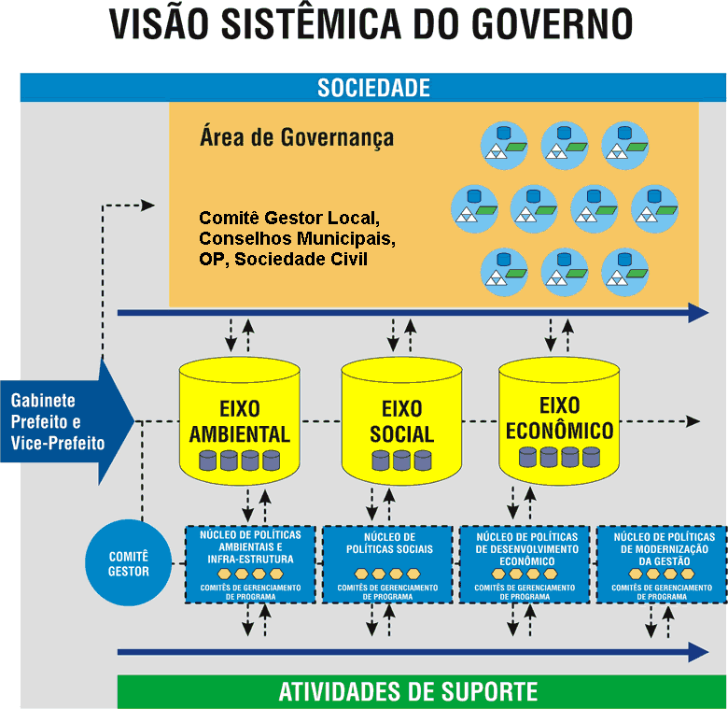
Figura 01. Visão sistêmica da Prefeitura Municipal de Porto Alegre
Fonte: Portal de Gestão/PMPA

A estratégia da Prefeitura parte de uma visão de futuro definida – onde queremos chegar – e das diretrizes estratégicas – como a prefeitura quer chegar – e “traduz” essas diretrizes e visão em objetivos estratégicos. Esses objetivos são comunicados a todos para que possam direcionar seus esforços para o mesmo foco.
A estratégia e a visão são representadas por objetivos a serem alcançados a médio e longo prazo (objetivos estratégicos) e estão organizados no Mapa Estratégico que contempla:
- Perspectiva de visão de futuro, resultados para a sociedade, responsabilidade financeira, foco de atuação e Governança Solidária local;
- Objetivos estratégicos: desafios de médio e longo prazo;
- Relações de causa e efeito: relacionamento entre os objetivos.
A seguir, a representação gráfica do Mapa Estratégico da Prefeitura Municipal de Porto Alegre:
Figura 02. Mapa estratégico da Prefeitura Municipal de Porto Alegre
Fonte: Portal de gestão/PMPA
Cada objetivo estratégico é mensurado por indicadores, possuindo metas associadas, e é sustentado por programas de governo, o que permite seu acompanhamento e efetivação.
De maio a julho estabelecido às ações que o governo irá desenvolver veio à definição dos 21 Programas de Governo estruturados de forma alinhada aos desafios estratégicos da Prefeitura e aos recursos disponíveis, conforme o contexto orçamentário. Os programas foram definidos de acordo com os eixos de atuação (Ambiental, Social, Econômico e Governança) e Modernização da Gestão sempre com caráter intersetorial.
Os 21 programas foram subdivididos da seguinte forma: 16 finalístico, 02 Econômicos Financeiros, 01 de Gestão e 02 de Governança (Governança Solidária Local e Orçamento Participativo). Essa alteração surgiu na continua avaliação do processo.
Figura 03. Programas da Prefeitura Municipal de Porto Alegre
Fonte: Portal de Gestão/PMPA

Em julho os programas foram estruturados de forma a reforçar a integração e a compatibilização dos instrumentos de planejamento com o orçamento, reunindo o Plano Plurianual (PPA), a Lei de Diretrizes Orçamentárias (LDO) e a Lei do Orçamento Anual (LOA).
O reordenamento da atuação governamental sob a forma de programas, teve por finalidade melhorar os resultados da administração e dar maior transparência na aplicação dos recursos públicos. A adoção da metodologia Orçamento-programa veio ao encontro dos compromissos da atual administração de promover a transversalidade das ações de governo e a transparência das ações.
A gestão por programas, momento de definição dos gerentes e líderes das ações. Essa escolha é feita por cada um dos quinze secretários responsáveis diretamente pelos Programas.
Nesse primeiro momento através do Portal de Gestão os indicadores estratégicos, os indicadores de cada programa e de suas ações, são construídos pelos consultores e equipe de planejamento estratégico para serem gradualmente avaliados para verificar se são realmente consistentes e passíveis de medição.
O Portal apresentava até julho de 2005, o plano de 100 dias do governo, mas a partir dessa data até dezembro somam-se as ações do PPA. Inicia-se o desafio em conseguir trazer essa ferramenta para a rotina da organização, tornando-a um objeto de referência e de efetivo uso e apoio á tomada de decisão.
Desse momento em diante estava completamente instalado o Modelo de Gestão, que para acompanhar a dinâmica da organização está continuamente sofrendo reajustes para alinhar conceitos e se adequar às necessidades gerenciais.

2.2 Do Pacto Global da ONU aos Comitês Gestores Locais

O Secretário-Geral da ONU, Kofi Annan, lançou durante o Fórum Econômico de Davos, em 1999, o Pacto Global (Global Compact). O objetivo do Pacto veio na proposta de mobilizar as lideranças da comunidade empresarial internacional para apoiarem as Nações Unidas no sentido de avançar a prática da responsabilidade corporativa na promoção de valores fundamentais nas áreas do meio ambiente, dos direitos humanos e trabalhistas.
Nessa oportunidade, o Secretário desafiou os dirigentes empresariais a darem apoio ao Pacto, tanto em suas relações corporativas individuais como no apoio às políticas públicas apropriadas. O desafio foi aceito por centenas de empresas em todo o planeta.
A criação do pacto Global levou em conta que atualmente as empresas são atores vitais no desenvolvimento social dos países e devem agir com responsabilidade na sociedade. Na medida em que se comprometem, contribuem para criar uma sociedade que seja sustentável, inclusiva, justa e que compreenda mais profundamente as oportunidades existentes num contexto social complexo e dinâmico.
No começo do ano de 2000, o Instituto Ethos de Empresas e Responsabilidade Social conduziu um processo de engajamento das empresas brasileiras ao Pacto Global.
Nesse momento 206 empresas brasileiras atenderam à convocação e tornaram-se signatárias do compromisso. A relação dessas empresas que aderiram ao Pacto Global foi entregue ao Secretário geral das Nações unidas em uma reunião no dia 26 de julho de 2000 em Nova Iorque, do qual participaram executivos das maiores corporações do mundo, diretores gerais de diversas agências da ONU, além de representantes de organizações não governamentais e de organizações de trabalhadores de diversos países.
O Pacto Global no Brasil é composto por duas instâncias principais: a Rede PG e o Comitê Brasileiro do Pacto Global (CBPG).
A Rede PG é o patamar mais amplo de envolvimento com o Pacto Global, ou seja, a partir do momento em que ocorre a decisão de participar do PG, ele passa a fazer parte do PG e desenvolver programas relacionados aos dez objetivos de desenvolvimento do milênio.
Em 2003 no Brasil iniciou o módulo “Programa Cidades”. Esse módulo está voltado para as questões urbanas do Pacto ambiental, visando melhorar a qualidade de vida urbana através de uso efetivo de parcerias locais intersetoriais entre as empresas, o governo e a sociedade civil.
A cidade de Melbourne na Austrália foi à primeira cidade a se filiar ao Pacto Global da ONU. E foi no Comitê dessa cidade que se desenvolveu uma metodologia para introduzir os princípios do Pacto Global da ONU nas cidades.
Em 2003 foi convidada a ser o secretario internacional do Programa Cidades e testar a metodologia globalmente. Atualmente seguem esses passos em 15 cidades no mundo todo.
O coordenador do Modelo de Melbourne David Teller define o objetivo do programa como uma estrutura que “catalisa e combina os recursos do governo, da iniciativa privada e da sociedade civil de forma a achar soluções concretas para problemas urbanos sociais, econômicos e ambientais aparentemente insolúveis”.
Esses objetivos são semelhantes aos do programa Governança Solidária Local desenvolvido pela Prefeitura de Porto Alegre.
Existem algumas exigências para as cidades aderirem ao The Global Compact Cities Programe como:
- Criar um secretariado local (espaço neutro);
- Desenvolver um projeto que leve em conta às dificuldades locais;
- Ser um participante ativo;
- Compartilhar os resultados da cidade;
- apoiar as conferências do programa.
O Programa apresenta cinco fases-chave:
- Adesão da cidade ao Programa: Porto Alegre aderiu ao Programa em 2003;
- Escolha de um problema urbano local: em Porto Alegre foi definido habitação. Em 2007 o Orçamento Participativo de Porto Alegre escolheu como primeira prioridade Habitação (fonte: site Orçamento Participativo/PMPA);
- Elaboração de um projeto para resolver a questão: Programa Governança Solidária Local a partir de 2005 em Porto Alegre;
_ Implementação do projeto local: o Programa Governança Solidária Local está no passo oito de implantação. Esse passo é a consolidação do Pacto de Governança nas 17 regiões do Orçamento Participativo, finalizando a primeira etapa;
  - Avaliação do projeto local.
A Prefeitura de Porto Alegre tem como Visão de Futuro ser referência em qualidade de vida, construindo um ambiente sustentável e participativo, garantindo a pluralidade, por meio da Governança Solidária Local.
A Governança Solidária Local na Visão de Futuro é descrita como o espírito do governo, uma marca que deve permear todas as ações setoriais. Em um sentido maior a Governança é caracterizada como a forma de como o governo se relaciona com os servidores e com a sociedade, dando um sentido político estratégico ao conjunto das ações que são desenvolvidas.
A Secretaria Municipal de Coordenação Política e Governança Local (SMCPGL) têm o papel dentro do modelo de gestão focado para atender a visão estratégica. Sua estrutura organizacional foi estabelecida através da Lei 9.693, de 29 de dezembro de 2004, e pelo Decreto nº. 14.818 de 27 de janeiro de 2005 tendo como finalidade no âmbito do Executivo Municipal:
I – A articulação e coordenação política interna e externa.
II – A implementação do Programa de Governança Solidária Local.
III – A preservação e o aprimoramento do Orçamento Participativo e outras formas de gestão participativa.
IV – A articulação com os Conselhos Municipais.
O Programa Governança Solidária Local (GSL) é desenvolvido sob a responsabilidade da Secretaria Municipal de Coordenação Política e Governança Local em Convênio de Cooperação Técnica com a UNESCO.
O objetivo do programa é implantar o Modelo de Governança Solidária Local, fortalecendo o processo da gestão participativa de forma territorializada; potencializando o capital humano e social, através da cooperação entre o setor público e a iniciativa privada e o terceiro setor, com a preocupação em cumprir as metas de desenvolvimento estabelecidas pela ONU, e assumidas como compromisso público pelo atual prefeito no Manual do Modelo de Gestão (fonte:Manual do Modelo de Gestão).
A proposta para a cidade é a construção de um sistema de governança constituído por meio de articulações das redes sociais de participação democrática, inicialmente nas 17 regiões do Orçamento Participativo e, em seguida nos seus bairros e vilas.
Para chegar nesse estágio o Programa precisará ter cumprido os oito passos de implantação:
Passo 1: capacitação dos agentes animadores;
Passo 2: constituição das Equipes de Articulação;
Passo 3: construção da rede de Governança Solidária Local;
Passo 4: Seminário Visão de Futuro;
Passo 5: diagnóstico dos Ativos e das Necessidades;
Passo 6: Plano Participativo;
Passo 7: Agenda de Prioridades;
Passo 8: Pacto pela Governança Solidária Local.
Cada programa de governo é composto por um objetivo referendado no Mapa Estratégico da Prefeitura de Porto Alegre com indicadores, orçamento, gerente responsável, ações de sustentação, um líder para cada ação e indicadores de ação. Toda essa estrutura precisa ser medida em indicadores de cronograma físico e de objetivos estratégicos para que seja possível a verificação de que suas ações possam suportar ou não a estratégia do governo.
Programas
 | Governança Solidária Local
  Programa:
Secretaria/Órgão Responsável: | Secretaria Municipal de Coordenação Política e Governança Local - SMCPGL
Objetivos Estratégicos: | Transparência  Promover a cultura de responsabilidade social e fiscal  Garantir uma comunicação eficaz com a sociedade  Democracia  Planejar e executar ações territorialmente  Mobilizar o capital social  Modernização da Gestão Pública  Fomentar a intersetorialidade  Capacitar e motivar servidores públicos e atrair pessoas capacitadas
Tipo: | Gestão
Descrição Sintética:
Justificativa: | Visa aprofundar o compromisso da Prefeitura com a democracia participativa,implantando a Governança Solidária Local nas 17 regiões do Orçamento Participativo.
Objetivos Programa: | Implantar o Modelo de Governança Solidária Local, fortalecendo o processo da gestão participativa de forma territorializada; potencializando o capital social e humano,através da cooperação entre o setor publico, a iniciativa privada e o terceiro setor, com vista ao alcance das metas de desenvolvimento da ONU.
Estratégia de Implantação/Órgãos Participantes: | A Receita é Saúde  Bem-Me-Quer  Carinho não tem Idade  Cidade Acessível  Cidade Integrada  Companhia Carris Porto-Alegrense - CARRIS  Companhia de Processamento de Dados do Município de Porto Alegre - PROCEMPA  Coordenação da Defesa Civil - CODEC  Cresce Porto Alegre  Departamento de Esgotos Pluviais - DEP  Departamento Municipal de Água e Esgotos - DMAE  Departamento Municipal de Habitação - DEMHAB  Departamento Municipal de Limpeza Urbana - DMLU  Departamento Municipal de Previdência dos Servidores Públicos do Município de Porto Alegre - PREVIMPA  Desenvolvimento Municipal - PDM  Empresa Pública de Transporte e Circulação - EPTC  Fundação de Assistência Social e Cidadania - FASC  Gabinete de Captação de Recursos e Investimentos - GCRI  Gabinete de Programação Orçamentária - GPO  Gabinete do Prefeito - GP  Gabinete do Vice-Prefeito - GVP  Gestão Total  Governança Solidária  Gurizada Cidadã  Integrado Entrada da Cidade - PIEC  Lugar da Criança é na Família e na Escola  Mais Recursos, Mais Serviços  Orçamento Participativo  Porto Alegre da Mulher  Porto da Inclusão  Porto do Futuro  Porto Verde  Procuradoria-Geral do Município - PGM  Secretaria de Acessibilidade e Inclusão Social - SEACIS  Secretaria de Planejamento Municipal - SPM  Secretaria Municipal da Cultura - SMC  Secretaria Municipal da Fazenda - SMF  Secretaria Municipal da Juventude - SMJ  Secretaria Municipal da Produção, Indústria e Comércio - SMIC  Secretaria Municipal da Saúde - SMS  Secretaria Municipal de Administração - SMA  Secretaria Municipal de Coordenação Política e Governança Local - SMCPGL  Secretaria Municipal de Educação - SMED  Secretaria Municipal de Esportes, Recreação e Lazer - SME  Secretaria Municipal de Gestão e Acompanhamento Estratégico - SMGAE  Secretaria Municipal de Obras e Viação - SMOV  Secretaria Municipal de Transportes - SMT  Secretaria Municipal de Turismo  Secretaria Municipal do Meio Ambiente - SMAM  Secretaria Municipal dos Direitos Humanos e Segurança Urbana - SMDHSU  Sócioambiental - PISA  Viva o Centro  Vizinhança Segura
Público-alvo: | População em geral  Unidade de Medida: Número e Percentual
Regiões Relacionadas: | Centro  Centro-Sul  Cristal  Cruzeiro  Eixo - Baltazar  Extremo-Sul  Glória  Humaitá/Navegantes  Leste  Lomba do Pinheiro  Nordeste  Noroeste  Norte  Partenon  Restinga  Sul  Ilhas
Eixos Vinculados: | Promover a inclusão social  Garantir o equilíbrio das contas públicas

Figura 04. Planilha Mais Informações Programa Governança Solidária Local
Fonte: Portal de gestão/PMPA
Todos os programas estão estruturados no Portal de Gestão para gerenciamento e consulta em ações correntes, ações não detalhadas, não iniciadas, não validadas, finalizadas e administrativas pelo endereço eletrônico www.portoalegre.rs.gov.br/portaldegestão .
O Programa Governança Solidária Local possui quatro indicadores que medem o seu desenvolvimento. Eles impactam na transparência através do objetivo de promover a cultura de responsabilidade social e fiscal, e na democracia com o objetivo de mobilizar o capital social.
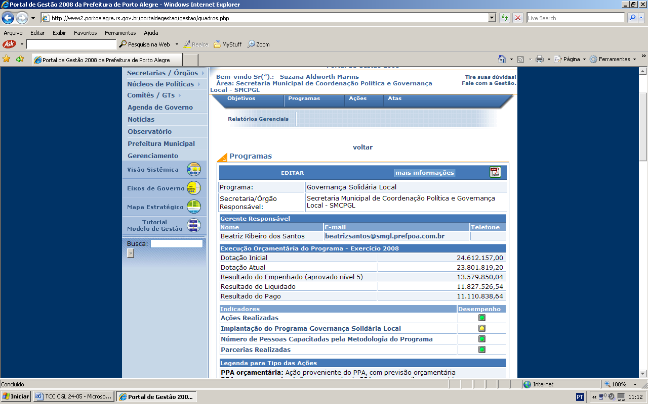
Figura 05. Indicadores, gerente e orçamento PGSL
Fonte: Portal de gestão/PMPA

O programa é sustentado por quatro pilares: Transparência, Transversalidade, Territorialidade e Parceria, que norteiam as oito ações correntes e duas ações administrativas que desenvolvem trabalhos com objetivos específicos, todos relacionados ao objetivo maior que é o atendimento a população e a inclusão social. Como assinala Costa (1998), "na formulação do Banco Mundial, governance é definida originalmente como a maneira pela qual o poder é exercido na administração dos recursos econômicos e sociais tendo em vista o desenvolvimento".
- Ações correntes:
156 Atendimento ao Cidadão: O 156 é um canal de atendimento direto ao cidadão, para garantir á população um espaço aberto para dar sugestões, reclamar, solicitar serviços, informações e ser esclarecidos os programas e demais campanhas desenvolvidas pela Prefeitura.
Acompanhamento do Processo de Gestão das Governanças Solidárias Locais: Acompanhar, avaliar e divulgar o processo de gestão das GSLs por meio de instrumentos de monitoramento e pesquisas a serem elaborados e adequados à realidade de cada região da Cidade.
Auxílio Financeiro a Entidades: Liberar recursos a entidades, segundo as resoluções do Conselho Municipal dos Direitos da Criança e do Adolescente.
Comitê Gestor Local: Estimular ações de governança na comunidade, agilizar o atendimento das demandas da população, adequar os Programas Integrados de Governo às peculiaridades locais e acompanhar o Plano de Investimento do Orçamento Participativo.
Formação, Capacitação e Educação Continuada para as GSLs: Constituir uma forte rede, por meio de universidades, institutos de pesquisa e consultorias, nacionais e internacionais, para a educação continuada das GSLs.
Gestão Democrática do Plano Diretor: Viabilizar a participação da sociedade no processo de planejamento urbano, por meio da regulamentação e da gestão dos Fóruns Regionais de Planejamento e da utilização intensiva de Portal na internet como canal de comunicação entre o Governo e a comunidade. Essa ação possui como marco legal o Plano Diretor de Desenvolvimento Urbano Ambiental e o Estatuto das Cidades.
Implantação da Governança Solidária Local no Município de Porto Alegre: Implantação do Programa Governança Solidária Local (PGSL) nas 17 regiões do Orçamento Participativo (OP) e nos 82 bairros da cidade.
Sistema de Informação da GSL: Com outros instrumentos de avaliação, permite o monitoramento regular dos indicadores: de participação social, do capital social, do desenvolvimento humano e sustentável.
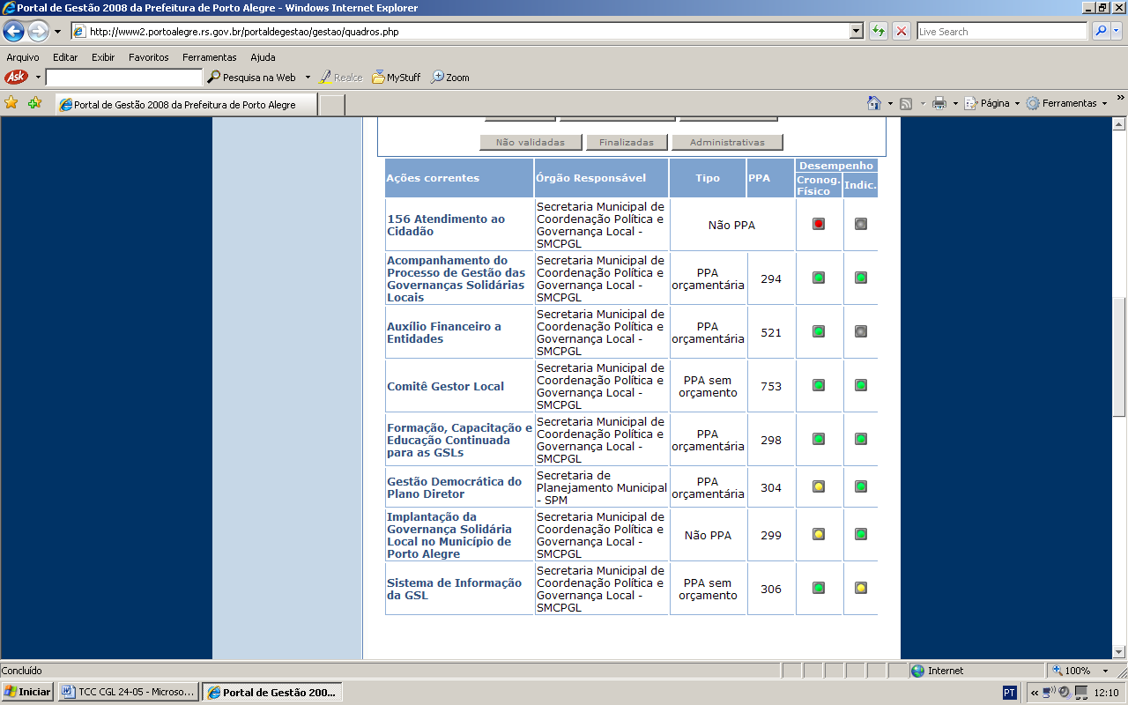
Figura 06. Ações correntes do PGSL
Fonte: Portal de gestão/PMPA

- Ações administrativas:
Administração-Geral-SMCPGL: Centralizar as ações voltadas à manutenção dos órgãos, em especial as ações de programação e controle orçamentário, patrimonial, de materiais e de recursos humanos.
Defesa-Civil: Incremento das condições de trabalho para o desenvolvimento da atividade de Defesa Civil. Manutenção do órgão.

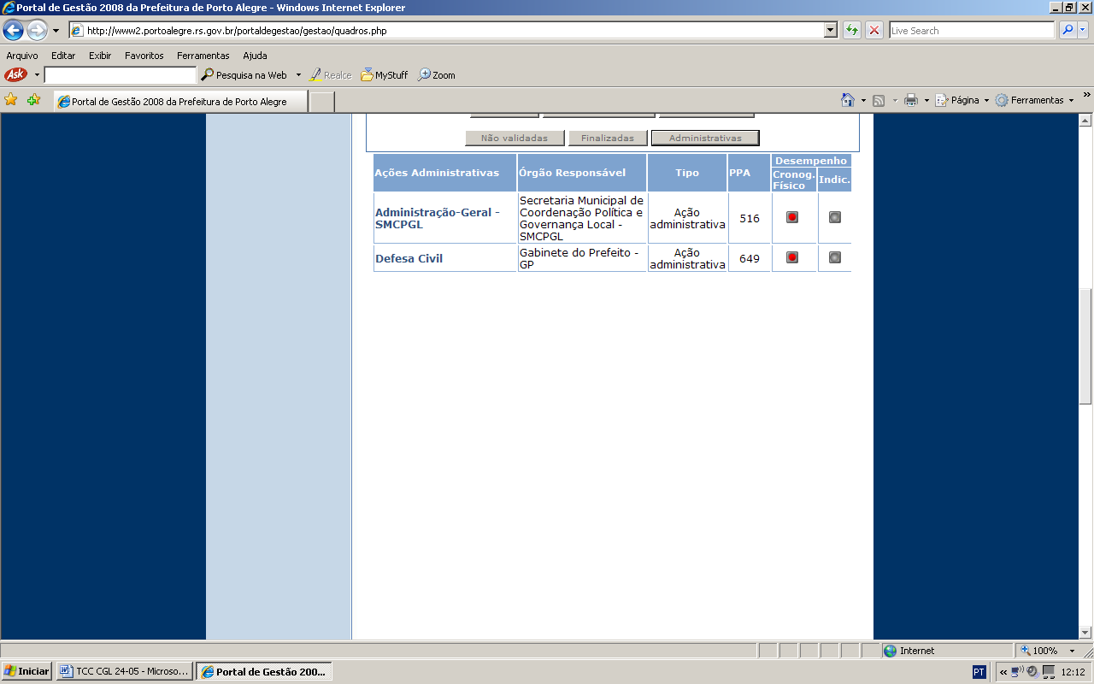
Figura 07. Ações administrativas do PGSL
Fonte: Portal de gestão/PMPA

Entre todas as ações que compõem o Programa Governança Solidária Local, é no Comitê Gestor Local que a Prefeitura fica fisicamente identificada com a comunidade, e por isso, assume a responsabilidade e compromisso pela atuação do governo na ponta, encaminhando e buscando com eficácia e eficiência a solução das demandas encaminhadas pela população.
O Comitê Gestor Local é composto por servidores públicos, que são indicados pelos Secretários (as) de cada órgão do governo para representá-los em cada uma das 17 regiões do Orçamento Participativo, dando um caráter territorial de atendimento às demandas e de conhecimento da cidade para planejamento de ações.
A coordenação da reunião é de responsabilidade dos coordenadores dos Centros Administrativos Regionais (CARs), e dos Coordenadores Regionais do Orçamento Participativo (CROPs), apoiados pelos agentes de governança de cada região. Esse Comitê reúne-se presencialmente uma vez por mês, em dia, local, hora e pauta pré-agendados. Todo o calendário de reuniões é divulgado via e-mail e Portal de Gestão com um semestre de antecedência.
O Comitê Gestor Local é uma rede pública que integra todos os setores da Administração Municipal e que tem como objetivo:
1)Acompanhar a execução dos Programas Integrados de Governo na localidade;
2)Acompanhar a execução do Plano de Investimentos e o Ciclo do Orçamento Participativo;
3) Atender às demandas da população;
4) Estimulas as ações de governança na região.
O acompanhamento dos programas é uma das atribuições do Comitê Gestor Local. É importante que o representante conheça as ações do governo, e seja capaz de identificar de que forma a ação ou ações possam ser desenvolvidas levando em conta as peculiaridades de cada território.
Cada representante deve conhecer as ações desenvolvidas por sua secretaria na região, e repassar essas informações para os colegas.
A função de acompanhar a execução do Plano de Investimentos se traduz em manter controle das obras e convênios aprovados pela comunidade, o representante também deve estar presente nas reuniões e assembléias do Ciclo do Orçamento. O Comitê é um canal de comunicação entre a comunidade, conselheiros do OP e as diversas secretarias municipais.
O Comitê Gestor Local é um grupo de trabalho com poder de deliberação de políticas públicas na localidade, e deve atuar em concordância com as necessidades e urgências de cada região.
O Comitê Gestor Local é uma ação PPA Não ORÇAMENTÁRIA.
Código Ação PPA: | 753
Figura 08. Código ação PPA
Fonte: Portal de gestão/PMPA
Possui dois indicadores de desempenho: Número de Ações Realizadas Através do Comitê Gestor Local, e Número de Comitês Gestores Locais Implantados.

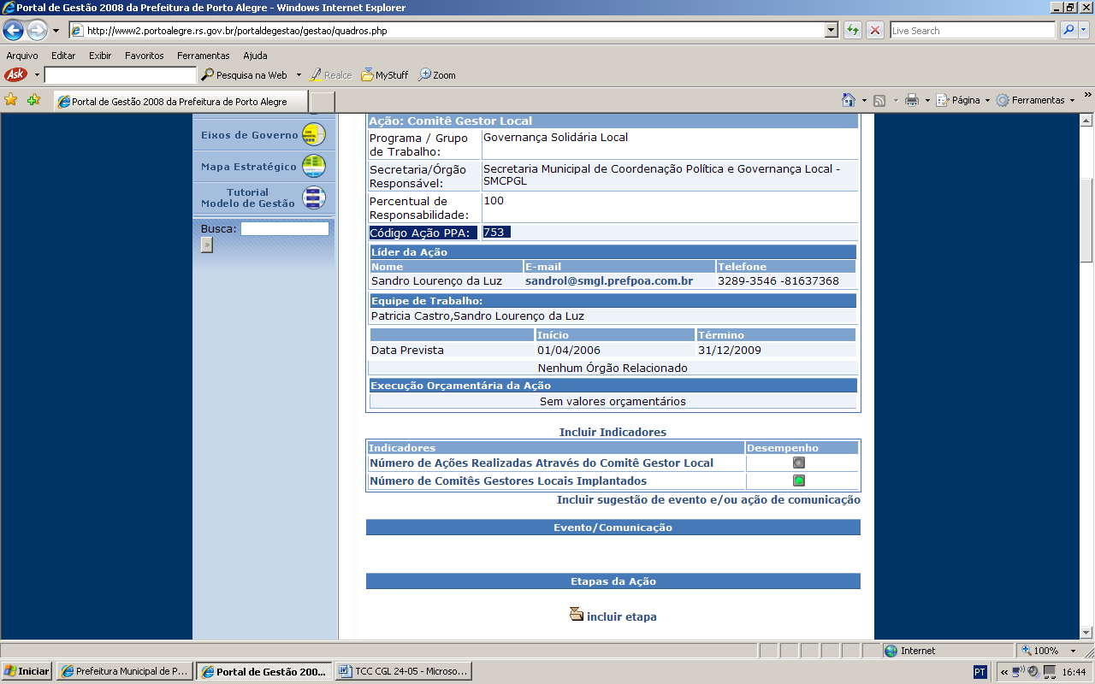
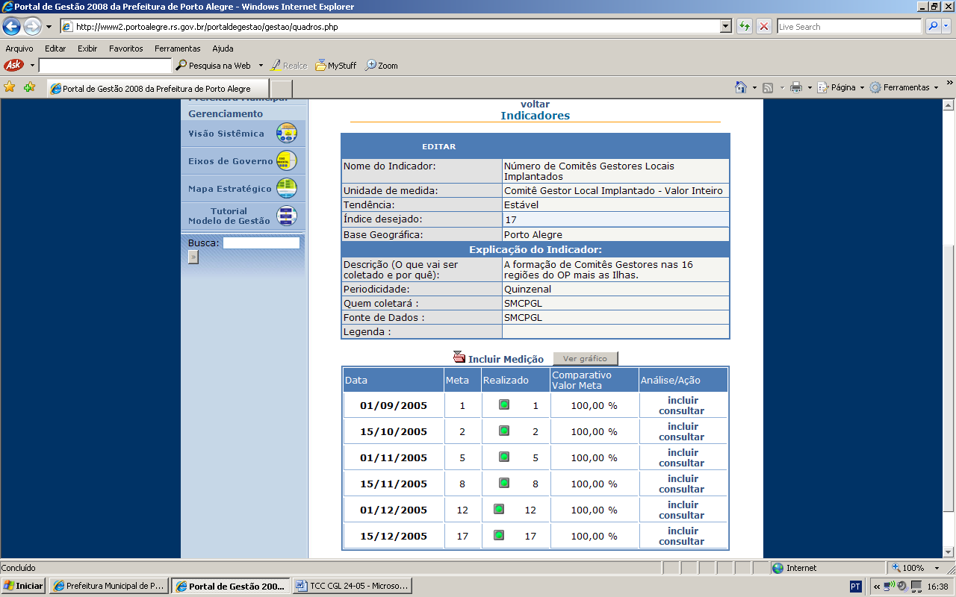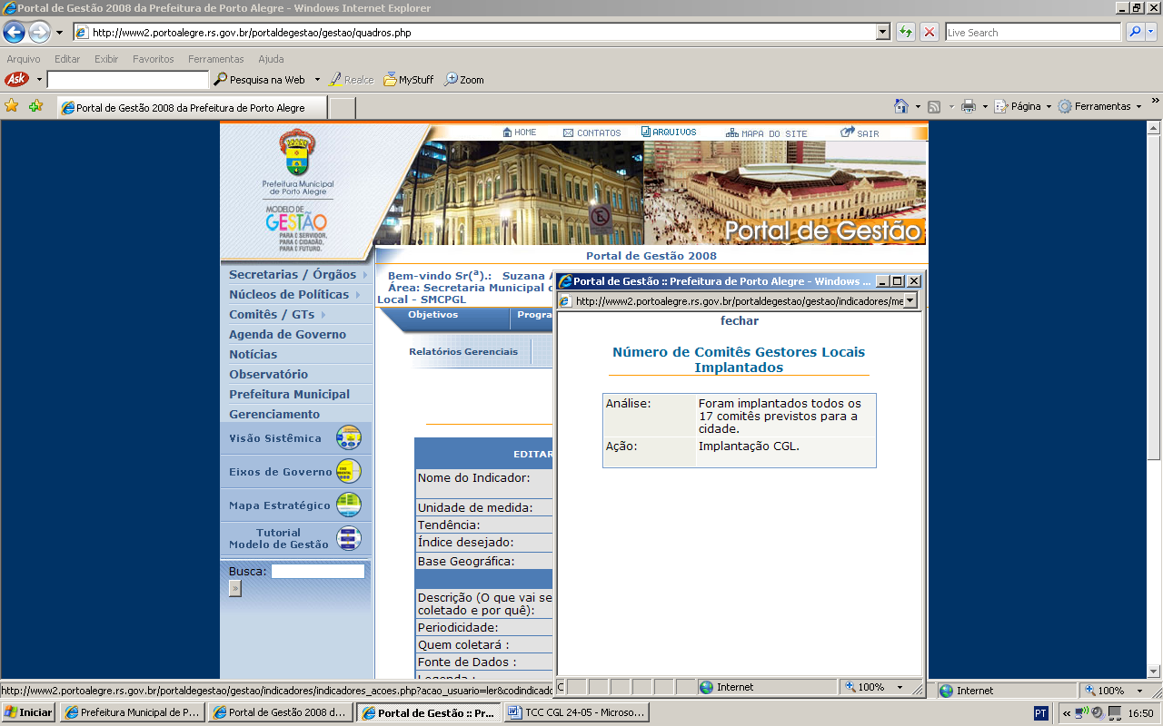
Figura 09. Indicador Nº de comitês gestores locais implantados
Fonte: Portal de gestão/PMPA
No Portal de Gestão da Prefeitura de Porto Alegre a ação Comitê Gestor Local é composta em 2008 por 10 etapas em atividade. Nove etapas são referentes às regiões com os nomes dos servidores representantes por secretarias, e o calendário de reuniões do 1º semestre de 2008.
A quantidade de subetapas em cada etapa onde constam as secretarias e seus representantes é diferente. Em algumas regiões secretarias não designam representantes ou também devido a características territoriais distintas é necessário mais de um servidor representante.
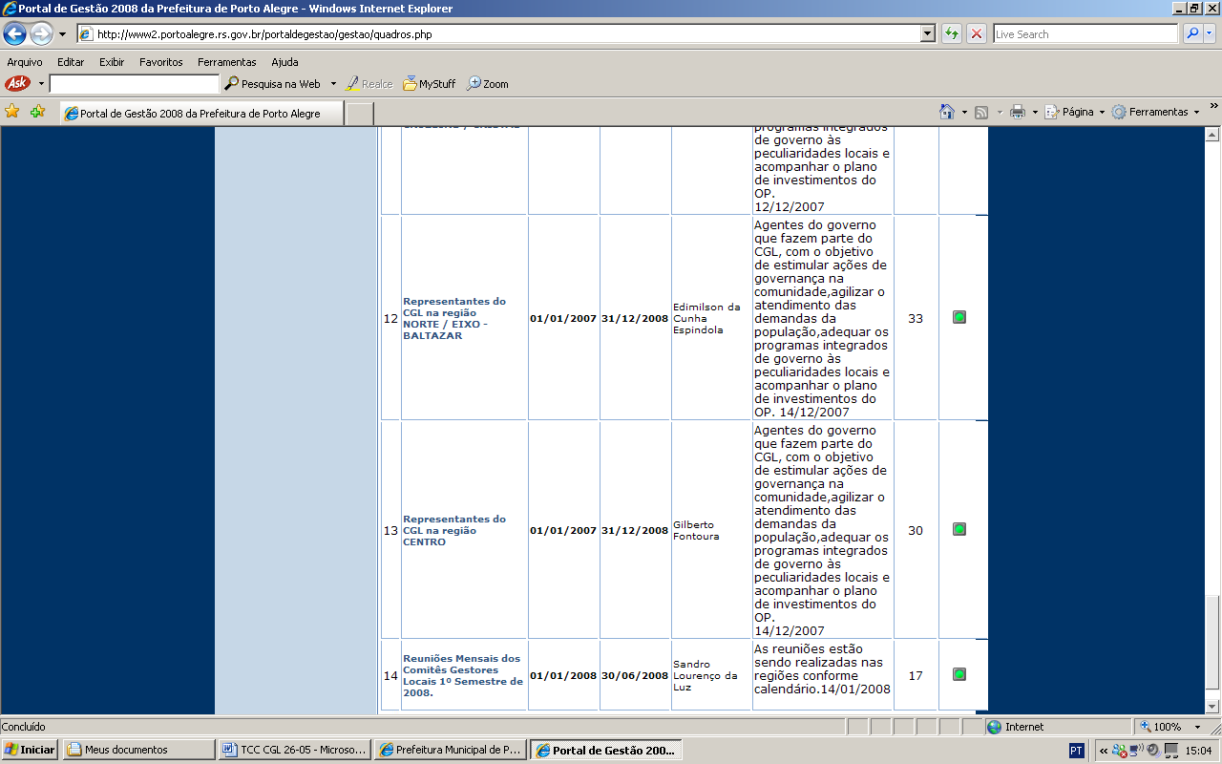
Figura 10. Etapas da ação com os nomes dos representantes por região
Fonte: Portal de gestão/PMPA
Para acompanhar, agilizar e promover a transversalidade e dar maior transparência às ações foi implantado o portal de gestão. Nele todos os 17 Comitês Gestores Locais possuem espaço para atas e para encaminhamento das demandas.
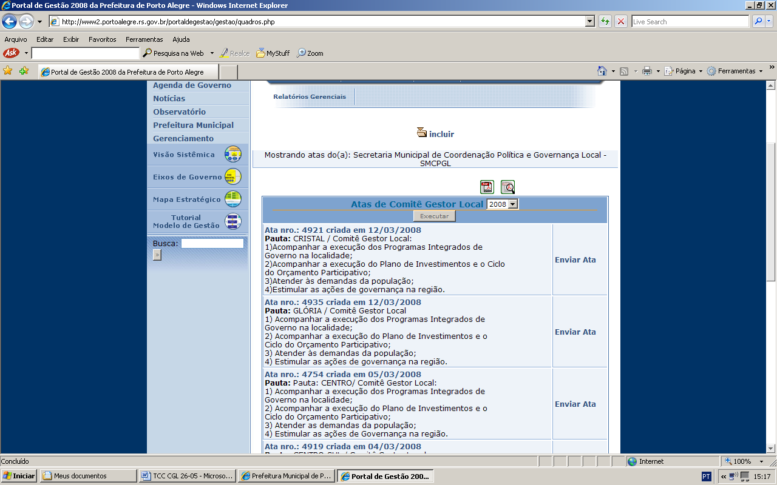
Figura 11. Atas do CGL
Fonte: Portal de Gestão/PMPA

Para enfrentar as dificuldades financeiras a atual gestão da Prefeitura de Porto Alegre introduz mudanças significativas no seu modelo gerencial acompanhando as reformas administrativas contemporâneas. Entra uma reestruturação da máquina pública, onde novos conceitos foram desenvolvidos como programas e gerência para a esfera pública: administração por objetivos e indicadores, downsizing, serviços públicos voltados para o consumidor, empowerment, pagamento por desempenho, qualidade total, descentralização da gestão, alterando o parâmetro da organização burocrática (Abrucio, 1998).

3. O caso estudado

A empresa

O presente trabalho é a análise de desenvolvimento de uma ação que é realizada pela Prefeitura Municipal de Porto Alegre (PMPA), desenvolvida pela Secretaria de Coordenação Política e Governança Local(SMCPGL). O acompanhamento estratégico de todas as ações é realizado pela Secretaria Municipal de Gestão e Acompanhamento Estratégico (SMGAE). Essa ação tem como proposta estar presente em toda a cidade. O município tem uma área 496,1 Km² que é dividida administrativamente em 17 regiões, e sua população, conforme censo demográfico do IBGE de 2000 é 1.360.590 habitantes.

Situação-problema inicial

O interesse de analisar a ação Comitê Gestor Local veio de uma preocupação em relação ao desenvolvimento da implantação do Programa Governança Solidária Local. Por ser a coordenadora do eixo de Governança pela Secretaria de Gestão e Acompanhamento Estratégico tinha como atribuição identificar dificuldades, e buscar estratégias para implantação do modelo de gestão e posteriormente o seu desenvolvimento. Essa ação é de muita importância, tanto para as relações entre as secretarias, como da Prefeitura com as comunidades.
Desde o inicio de sua implementação houve dificuldades administrativas e políticas que impactaram no Programa Governança como um todo atrasando o desenvolvimento da sua metodologia.
A ação Comitê Gestor Local é a materialização do governo nas comunidades, é o suporte operacional do programa, pois como coloca o Documento de Referência da SMCPGL/PMPA/UNESCO “o sistema de governança é baseado na parceria entre governo e sociedade, estimula o protagonismo e o empreendedorismo dos cidadãos e a co-responsabilidade na gestão compartilhada das ações públicas”

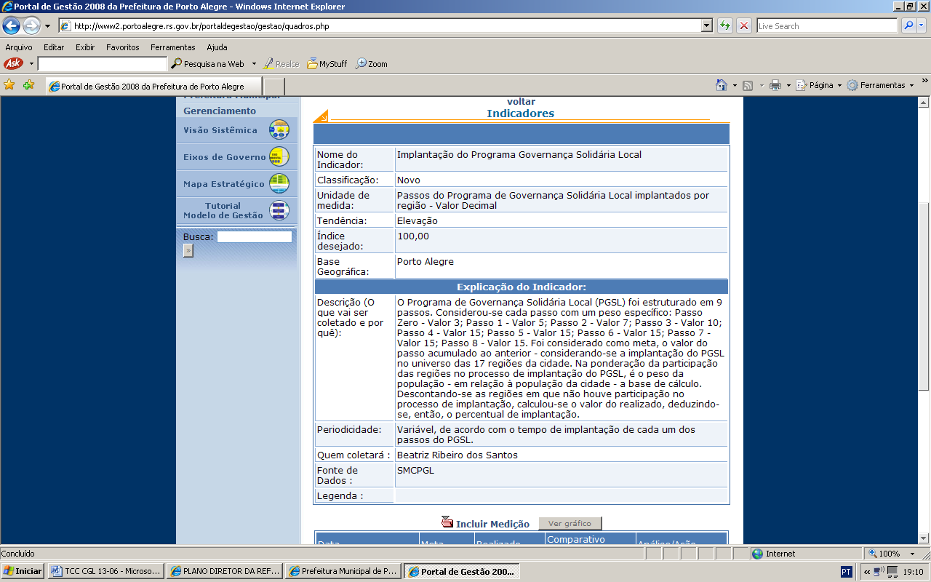
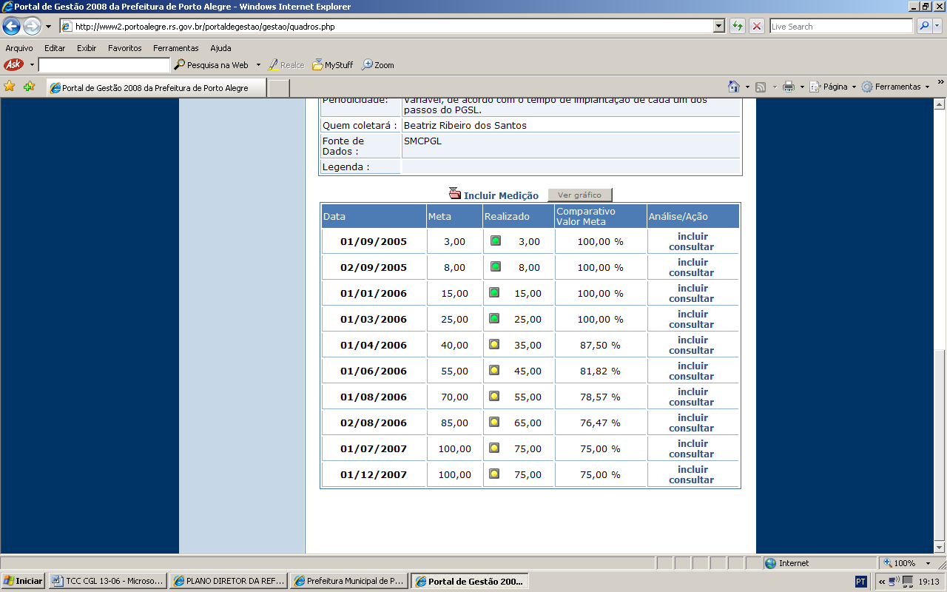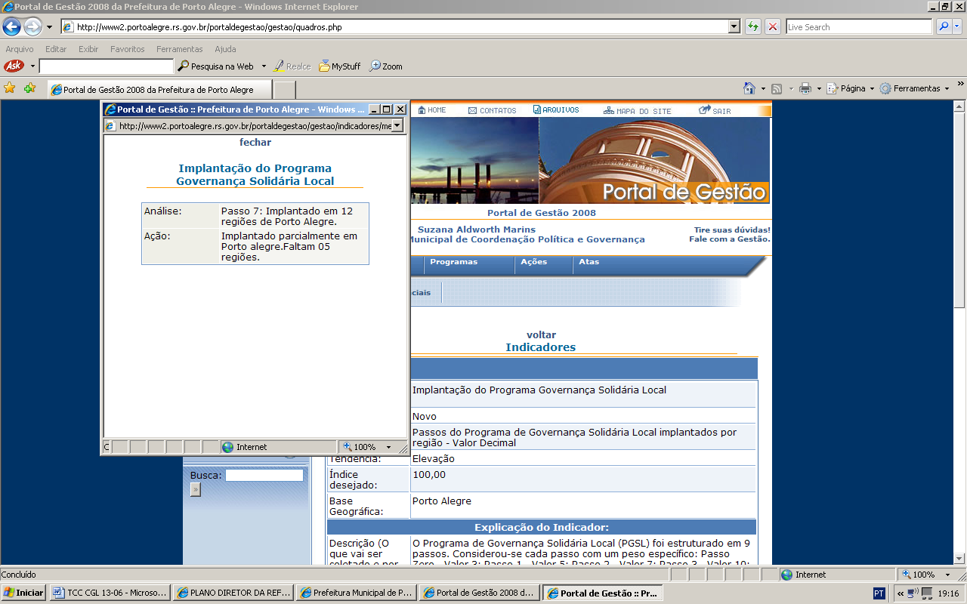
Figura 12. Indicador Implantação do PGSL
Fonte Portal de Gestão/PMPA
Gerenciando através da ferramenta Portal de Gestão da Prefeitura de POA é possível visualizar através da sinaleira amarela que o indicador está com seu desempenho atrasado. Em dezembro de 2007 estavam faltando 05 regiões para serem implantadas. Essa informação demonstra que o programa não avançou mais na cidade até o momento.
A ação Comitê Gestor Local possui dois indicadores. Um é referente à Implantação dos Comitês. O outro se refere às ações realizadas unicamente pelo Comitê. Esse indicador foi lançado em dezembro de 2007 e até o momento não foi medido pelo líder da ação. Essa situação possibilita interpretar que o Comitê não tenha executado nenhuma ação. Essa informação não é correta conforme relato dos representantes governamentais que responderam terem participado em Ações de Governança.

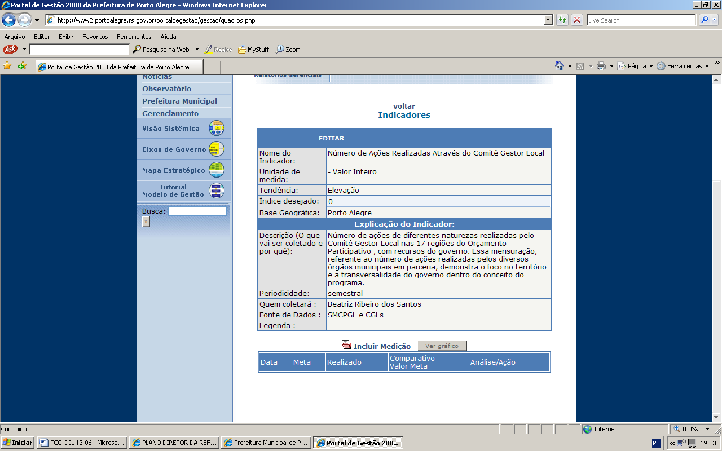
Figura 13. Indicador de n° de ações realizadas através do CGL
Fonte: Portal de Gestão/PMPA
As informações devem estar disponíveis, atualizadas e armazenadas em um único local. Para o Comitê Gestor Local foi criado um espaço exclusivo de armazenamento de atas. As outras ações colocam as atas dentro dos programas todas juntas divididas apenas por datas e numeração.
Suporte à organização das estruturas coletivas de gestão: o Portal é um recurso facilitador para o adequado funcionamento das estruturas coletivas,, tornando-as habilitadas a analisar e inserir informações, em tempo real, referentes à situação dos programas, ações, etapas, atas de reuniões e outros dados (Manual de Gestão, pág.59).

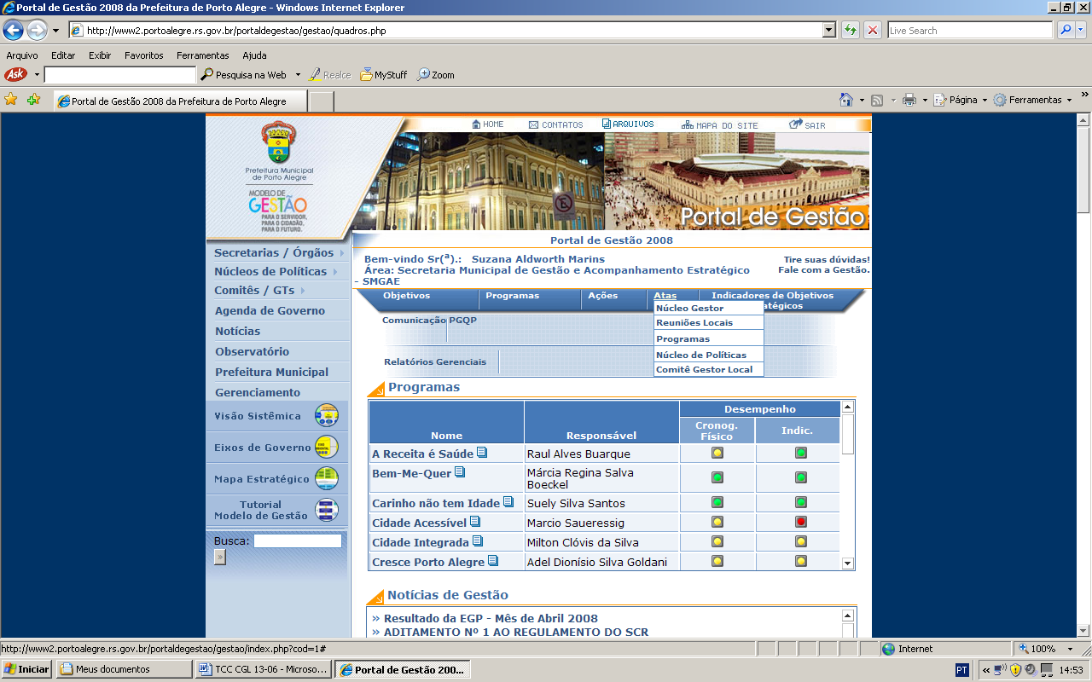
Figura 14. Linck ata do Comitê Gestor Local
Fonte: Portal de Gestão/PMPA
A falta de representação e desatualização dos nomes dos representantes governamentais também fragilizam a ação. Como é possível visualizar no quadro abaixo várias Secretarias estão sem representação e o meu nome consta como representante da SMGAE, embora hoje eu trabalhe no Gabinete do Prefeito (GP).
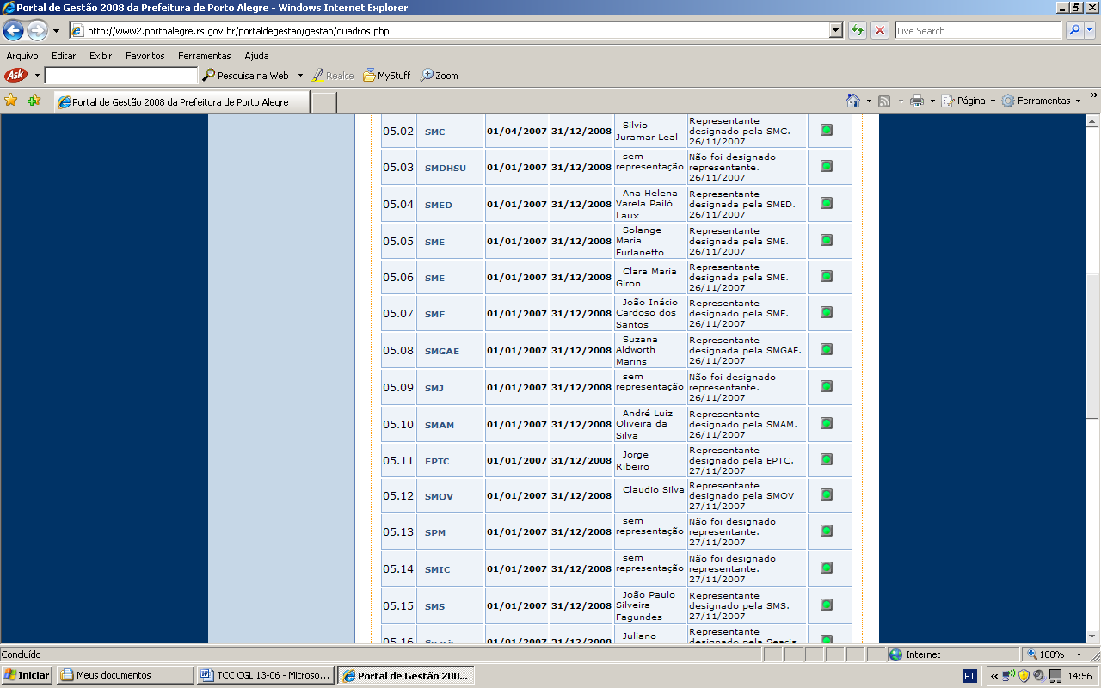
Figura 15. Detalhamento etapa dos nomes representantes das secretarias no CGL
Fonte: Portal de Gestão/PMPA
A não utilização da ferramenta Portal de Gestão para incluir etapas encaminhar as demandas para as outras secretarias retira do Comitê Gestor Local a democratização e transparência da informação e agilidade na tomada de decisão. Neste sentido, o Portal de Gestão, ferramenta selecionada para viabilizar a operacionalização de dados e informações necessárias, elimina a segregação interdepartamental (Manual de Gestão, pág.58). No espaço destinado a encaminhar as demandas está em branco, nunca foi utilizado pelo líder de ação, dessa forma não é possível acompanhar se as demandas foram realmente realizadas e o tempo que levaram para serem feitas e quantos órgãos foram envolvidos.
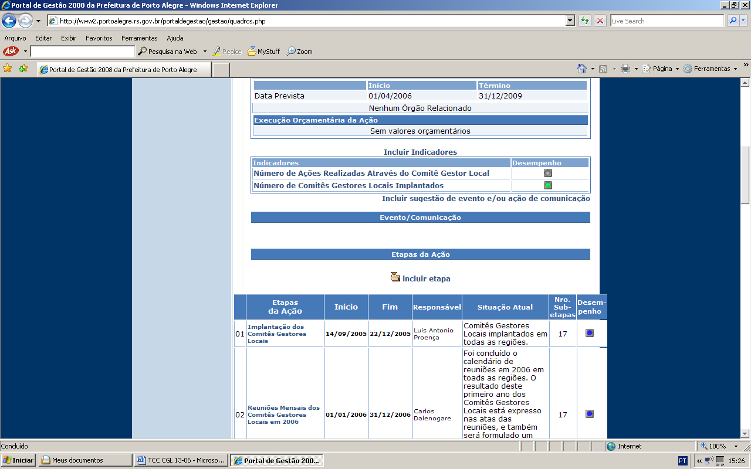
Figura 16. Link de inclusão de etapa
Fonte: Portal de Gestão/PMPA

Análise da situação (pesquisa, entrevistas, coletas de dados)

Durante muito tempo no Brasil o setor público não evoluiu. Era visto pela população como o responsável por prover todas as necessidades, e os seus gastos nunca eram discutidos.
Atualmente, vê-se crescer no mundo toda uma urgência pela reforma do setor público tradicional e focado na estrutura organizacional. Em todos os países os governantes precisam apresentar uma maior agilidade, eficácia, eficiência e redução de custos na prestação dos serviços.
O novo apresenta-se através de uma produção recente que resulta de influências teóricas e contextuais antes não colocadas. Mudam as formas de fazer e de pensar a administração pública. Dessa forma se faz necessário toda uma preparação específica para atender as novas exigências da sociedade.
É importante ressaltar que o atual modelo de gestão exigido deve estar inserido num projeto de transformação cultural, onde necessita potencializar seus recursos humanos e financeiros e, adotar processos transparentes e eficazes na rotina de trabalho.

Análise dos Resultados
O trabalho de pesquisa a que me proponho neste projeto visa desenvolver uma investigação de cunho qualitativo com relação às causas do baixo desempenho dos Comitês Gestores Locais nas 17 regiões do OP.
A primeira razão para a escolha da pesquisa qualitativa foi identificar os motivos e razões do baixo desempenho dos Comitês Gestores Locais.
Esse método é particularmente útil como ferramenta para determinar a importância dos Comitês Gestores Locais e porque é importante. Esse tipo de pesquisa fornece um processo a partir do qual questões-chave são identificadas e perguntas formuladas, descobrindo o que importa para o funcionamento dos comitês e o porquê.
A pesquisa qualitativa ajuda a identificar questões e entender porque elas são importantes. Com esse objetivo em mente, também é importante trabalhar uma amostra heterogênea de pessoas enquanto se conduz esse tipo de pesquisa.
Segundo o conceito de Governança sobre as ações públicas que se refere à capacidade governativa em sentido mais amplo "envolvendo a capacidade da ação estatal na implantação das políticas e na consecução das metas coletivas", incluindo "o conjunto dos mecanismos e procedimentos para lidar com a dimensão participativa e plural da sociedade" (Diniz, 1996, p. 12-13).
O Comitê é o articulador que encontrará e proporcionará alternativas de ação e de reflexão das políticas, que possibilitarão a diminuição entre o poder público e a sociedade respeitando as particularidades locais.
Uma das funções do Comitê Gestor Local é atender as demandas de serviços da comunidade, por isso a sua importância dentro de cada território da cidade.
É proposto para o Comitê Gestor Local pensar, planejar e executar ações de desenvolvimento para cada região, criando estratégias para potencializar serviços, incentivar a participação do cidadão e também entre os servidores, já que é indispensável que tanto os servidores como a população reveja a forma de relacionamento.
O Comitê Gestor Local propõe um novo paradigma dentro da administração municipal, é o espaço que deve ser percebido como democrático, transversal e com agilidade para atender os problemas mais urgentes da cidade otimizando recursos e buscando a participação responsável da comunidade dentro de todo esse processo.
Segundo Osborne e Gaebler (1995), a melhor caracterização do Comitê Gestor Local é como um governo que “pertence à comunidade, dando responsabilidade ao cidadão em vez de servi-lo”. A cidade não é responsabilidade apenas do poder público, mas de todos.
Em sentido bem prático é a consciência dos limites fiscais, financeiros e administrativos do Município implantando um modelo empreendedor em oposição ao burocrático tradicional.
Para tal buscarei conhecimentos técnicos sobre o assunto investigado, bem como a realizar uma coleta de dados, questionários, junto aos coordenadores do Comitê Gestor Local e os representantes governamentais, nas 17 regiões do Orçamento Participativo, sendo entrevistados 03 coordenadores regionais e 09 representantes de secretarias municipais.
Podemos verificar através das respostas dos questionários que 50% são cargo em comissão, 50% são estatutários, 100% trabalham no regime de 40h semanais, 80% pertencem a secretarias trabalham diretamente com a prestação de serviços e 20% pertencem a secretarias de suporte administrativo, 60% representam uma região e 40% representam sua secretaria nas 17 regiões do OP.
Depois de coletados os dados, estes serão organizados, analisados e apresentados de acordo com o método de análise de conteúdos (BARDIN,1995), com a finalidade de obtermos uma melhor significação para as respostas de forma a atingir os objetivos propostos pela pesquisa.
O instrumento da pesquisa foi um questionário para levantamento de informações, as perguntas foram elaboradas de forma aberta permitindo ao entrevistado responder livremente, referindo-se aos objetivos propostos pelo comitê.
Os questionários foram encaminhados pelo e-mail da prefeitura, e após respondidos pelos entrevistados retornaram também por e-mail. Após foram transcritos integralmente e analisados de forma horizontal e vertical, facilitando sua organização e análise.
Participação dos representantes Governamentais nos Comitês Gestores Locais
Iniciou-se esse trabalho com a leitura dos dados coletados pelos questionários, fazendo-se uma análise vertical para apreensão das informações expressas e posteriormente, fez-se uma análise horizontal destacando-se as idéias significativas.
.Analisando as diferentes vertentes teóricas percebe-se desconhecimento da capacidade governativa do Comitê Gestor Local. Pois é nessa ação que é possível visualizar, os princípios de um estado democrático e a governança que se espera no século XXI.
É no CGL que se pode visualizar a revalorização da política e a busca do bem estar com o conjunto de atores sociais, de modo a se recuperar a credibilidade dos governos. Tal perspectiva demanda exige um modelo de gestão pública com características na qual o fator informacional é evidente: Adequação da organização do Estado com aprimoramento da prestação de serviços universais associados aos direitos de cidadania; Avaliação permanente das políticas públicas e seus resultados, de modo a possibilitar o seu controle estratégico; Orientação para o cidadão-usuário e simplificação de procedimentos; Ampliação da autonomia de gestão dos agentes públicos; Transparência nas ações e decisões, assim como acessibilidade plena às informações públicas, possibilitando o desenvolvimento de mecanismos de controle social.
Como aponta Osborne e Gaebler (1995, pp. 21 ss.), a gestão pública empreendedora como a proposta pela Prefeitura adota “princípios de gestão de negócios” – como atendimento ao cidadão como cliente, pró-atividade, iniciativa e autonomia gerencial, controle por objetivos e metas ou governo por parcerias. Isso, porém, não significa “governar como quem dirige uma empresa”, que visa obter lucro com seus produtos, mas sim, gerenciar com eficiência os impostos coletados, para atender com maior eficácia ao bem comum.
A proposta da prefeitura em relação ao comitê é fundamentada nos mais modernos princípios de gestão administrativa. Mas na prática encontramos através das respostas dos representantes governamentais outros posicionamentos, os espaços dos comitês funcionam muitas vezes sem clareza da proposta, com propostas individuais dos profissionais, sem avaliação das atividades, comunidade desconhecendo os objetivos do comitê, e sem momento de encontro entre governo e sociedade. A responsabilidade pelo contato entre comitê e comunidade fica apenas entre o coordenador do CAR e CROP, o que muitas vezes dificulta a fluidez no encaminhamento das demandas. Uma única vez ocorreu um encontro entre os representantes do Comitê Gestor Local da região Glória – Cruzeiro - Cristal com os Conselheiros do Orçamento Participativo, mas não foi produtivo conforme registrado no seguinte relato: “eles acham que mandam em tudo e a gente não faz nada, nunca vi tanta falta de respeito”.

Solução sugerida

Todo o trabalho do Comitê Gestor Local visa, em última análise ao desenvolvimento local, mas de forma indireta, através do servidor municipal. O princípio é que quanto melhor trabalhar e conhecer a comunidade, melhor serão os resultados do processo da relação do governo com a sociedade na região e melhor serão gerenciados os recursos. Assim o Comitê Gestor Local visa empoderar e qualificar a atuação do representante governamental, que vai refletir diretamente no comportamento do governo com a comunidade.
Com um representante empoderado pela alta administração, com autonomia decisória, transporte, que seja presente, conheça a região que trabalha, a ação poderá com certeza desenvolver seus quatro grandes objetivos.
A cada servidor cabe informar aos colegas do Comitê as ações desenvolvidas por sua secretaria, e se faz importante que o representante seja o mesmo para que conheça o território com suas particularidades.
Acompanhando e conhecendo os Programas de Governo o servidor municipal tem a capacidade de apontar quais ações são mais necessárias para cada região. Pode identificar as carências, e dessa forma priorizar e canalizar recursos, assim como a necessidade de envolver outros órgãos na execução da atividade.
A cidade é organizada historicamente em regiões que lutam para buscar recursos no Orçamento Participativo. A ausência de representantes do governo nesse espaço desvaloriza e enfraquece essa conquista. É importante que os membros do Comitê Gestor Local estejam presentes no OP orientando os conselheiros na conquista das demandas e fiscalização das obras e recursos investidos. Tanto nas reuniões regionais como no ciclo do OP os representantes do Comitê precisam estar presentes para terem conhecimento das demandas e acompanharem e conhecerem as necessidades da região que representam.
A Prefeitura precisa prever e rever sua posição político-administrativa dentro do seu planejamento referente à estrutura do Ciclo e das reuniões ordinárias e extraordinárias do Orçamento Participativo. Essas reuniões ocorrem à noite e fim de semana o que demanda pagamento de hora-extra ao funcionário. Devesse evitar a compensação por banco de horas e instituir um papel realmente institucional do servidor municipal na relação com o Orçamento Participativo.
Para atender as demandas da população o servidor representante no Comitê Gestor Local precisa ter condições de responder objetivamente as demandas, ter autonomia. A rapidez e agilidade nesse momento é um fator que evita enormemente atritos entre a comunidade e o governo.
O representante no Comitê Gestor Local deverá estar autorizado a dar todos os encaminhamentos necessários como: acionar operários; liberar equipamentos; autorizar serviços, articular, consultar secretários etc.
Conhecendo a região os representantes do Comitê Gestor Local podem avaliar quais são as necessidades que precisam ser supridas e que estão impossibilitadas de o serem por falta de recursos governamentais.
Aos representantes cabe planejar Ações de Governança envolvendo poder público, sociedade civil e iniciativa privada. Participando dos três objetivos acima o envolvimento com a sociedade civil se encaminhará harmonicamente, e o imenso potencial das comunidades e dos indivíduos será transformado em ações de cidadania coletiva responsável.
Pois na perspectiva da nova gestão, ao invés de restringir as formas de participação popular para cobrar do Estado a realização dessas ou daquela ação, tendo como foco apenas o orçamento governamental, é necessário incorporar também o potencial da sociedade para descobrir e desenvolver os seus próprios ativos e para dinamizar as suas potencialialidades.

Implementação

Os Comitês Gestores Locais passam periodicamente por capacitação em Modelo de gestão da Prefeitura de Porto Alegre e Governança Solidária Local.
O mesmo acontece com outros escalões do governo, incluindo a alta administração municipal. Os Conselheiros do Orçamento Participativo foram também capacitados em seminários e palestras assim como os Conselhos Municipais que solicitaram.
Existe no momento a necessidade de uma continuação e sistematização do Programa Governança Solidária Local e do próprio Modelo de Gestão da PMPA para que o Comitê Gestor Local possa se constituir dentro de Secretarias que estão sem representantes, da sistematização no recebimento e encaminhamento de demandas, na participação nos espaços do Orçamento Participativo e ampliar as ações de governança.
Essa é uma ação que necessita de um excelente empenho do seu gerente para sua estruturação, mas também da vontade política da alta administração da Prefeitura.

Resultados obtidos ou esperados

Para a Prefeitura dentro do atual Modelo de Gestão tendo como base de relação com a sociedade a Governança Solidária o território é de grande importância.
É onde realmente a Prefeitura deve estar estabelecendo suas relações, expressando suas políticas, e trabalhando a aplicação dos recursos em favor do desenvolvimento local.
Esta expressão da Prefeitura se dá através do Comitê Gestor Local, em contato permanente e direto com cada comunidade.
Os resultados esperados através deste trabalho são:
- adequação da ação Comitê Gestor Local na ferramenta Portal de Gestão (ata, encaminhamento de demandas, atualização de etapas);
- indicação de nomes de representantes governamentais para o Comitê com autonomia e empoderamento nas tomadas de decisões;
- capacitação continuada;
- representantes do Comitê tivessem um tempo de qualidade para dedicação as demandas;
- indicação de servidores com perfil de trabalho comunitário para minimizar a alternância de representantes;
- criar um “espaço especifico” para dar suporte técnico e administrativo aos Comitês Gestores Locais.

4. Conclusões

Consecução dos objetivos

Essa pesquisa passou faz apenas três meses, mas o tema foi um assunto que me causou muito interesse todo o tempo em que fui representante no Comitê Gestor Local pela Secretaria de Gestão e Acompanhamento Estratégico (SMGAE).
Tendo como referência às questões da pesquisa, e a minha condição servidora pública e ex-representante no comitê, comecei a investigar os motivos e razões para o baixo desempenho dos Comitês Gestores Locais nas 17 regiões do OP na cidade, realizando para isso um levantamento junto a coordenadores e representantes dos Comitês Gestores Locais.
No primeiro objetivo proposto estava a questão da importância do perfil do servidor. Nas entrevistas respondidas recebi 50% do quadro fixo da PMPA e 50% do cargo em comissão. O questionário foi respondido indiferentemente do regime de trabalho. Embora nos questionários surgissem muitas vezes falas “que o CGL tem o seu valor, mas teríamos que ter pessoas comprometidas com o trabalho e não com partidos ou candidatos”. “Acho que tem muito esforço pessoal”. Ficando clara a necessidade de capacitação e sensibilização sobre o conceito do modelo e comitês na PMPA, e também da pessoa gostar de trabalho comunitário.
São vários os obstáculos encontrados no CGL: “os representantes do CGL não põe o pé no barro nas vilas, não entram nos becos sem saída, não levam pedradas, pois muitos não têm contato direto com as comunidades”, “participo sempre quando consigo carro ou carona”, ”sou representante nas 17 regiões e as vezes não posso estar presente em todas”. Muitas vezes faltam carros para transportarem os servidores nas regiões, sobreposição de agenda ou o problema identificado no primeiro objetivo na questão do perfil do servidor.
Como a ação Comitê Gestor Local é uma ação estratégica ela precisará que mais que capacitação interna e externa. O governo precisa definir se existe real interesse em manter os Comitês em atividade.
Pois a ação não obedece às diretrizes do Modelo de Gestão ao encaminharem as demandas por fora do Portal de Gestão e também não registrando no Portal todas as atas de reuniões.
Muito do fortalecimento dos Comitês aconteceria se houvesse um entendimento por parte dos gerenciadores da ação que a burocracia de planejamento junto à ferramenta Portal de Gestão serve para legitimar dando transparência fortalecendo o território e a transversalidade.

Relação do trabalho e do curso realizado

A implantação dos 17 Comitês Gestores em Porto alegre foi um grande trabalho da Governança, e com eles buscou aproximar o governo das comunidades. Contudo, quase três anos após a sua implantação, esta ação precisa ainda de muitos processos de melhoria. É um trabalho gigantesco, pois envolve 32 secretarias de governo, e se faz imprescindível à participação de todas. As cadeiras do MBA Gestão Pública que mais me auxiliarão na elaboração desse trabalho foram: Administração Municipal, Empreendimentos Governamentais e Planejamento Governamental.

Limitações

Para ser colocado em prática todas as questões colocadas no trabalho são necessárias ações de reorganização interna do Programa Governança Solidária Local e vontade política da alta administração da Prefeitura. Pontos que não aparecem no trabalho são referentes a questões de assuntos de sigilo da Prefeitura.

Sugestões e considerações finais

Como todo o governo em âmbito mundial Porto Alegre também se encontrava em situação de déficit primário em 2005. Essa situação era impeditiva, e a atual gestão introduziu na prefeitura um modelo de governo empreendedor para enfrentar a situação.
A população não aceita mais o aumento de impostos para sanear a máquina pública, e está mais atenta para a avaliação da gestão, acompanhando e cobrando resultados.
Busca-se o fim do amadorismo na administração pública, os recursos são escassos, as demandas crescem e as cobranças são imensas assim como uma maior fiscalização.
Integram-se novas ferramentas e novas formas de governar, ma todas as mudanças são lentas, pois são mudanças de cultura.
Na Prefeitura de Porto Alegre trabalham em diversas atividades em torno de 20.000 servidores, com as mais diferentes formações, são as mudanças internas. Para que as informações permeiem as estruturas da organização e todos a conheçam e tenham envolvimento com o novo modelo gerencial levará ainda alguns anos.
Na relação do governo e sociedade na criação de valor a proposta é á de maximizar a satisfação dos usuários em relação aos serviços prestados pela prefeitura, e minimizar os custos envolvidos entre governo e sociedade (Manual de Gestão, p.16). Volta-se a necessidade de valorizar o Programa Governança Solidária Local e suas ações, principalmente ao Comitê Gestor Local expressão máxima do governo na comunidade.
REFERÊNCIAS

ABRUCIO, Fernando Luiz (1998) “Os Avanços e os Dilemas do Modelo Pós-Burocrático: A Reforma da Administração Pública à Luz da Experiência Internacional Recente” in (Bresser Pereira & Spink,orgs.),

COSTA, Nilson do Rosário. Reforma administrativa, previsibilidade decisória e eficiência do Estado. (Disponível em http://www.fundaj.gov.br/docs/eg/semi5.rtf . 1º de junho de 2008).

DINIZ, Eli. Governabilidade, governance e reforma do Estado: considerações sobre o novo paradigma. Revista do Serviço Público. Brasília, v.120, n.2. mai/ago 1996.

Documento de Referência Programa Governança Solidária Local Prefeitura de Porto Alegre;UNESCO.

KAPLAN, S.R. , NORTON P. D. Organização orientada para a estratégia. Rio de Janeiro: Editora Campus, 2001.

MARIANI, Caio. O contexto atual de transformação. In:___________. Gestão Pública: o debate contemporâneo. Salvador: FLEM,2003, p. 20-43.

MARINS,Suzana. Do BSC à Governança Solidária Local em Porto Alegre.IN: artigo de conclusão da cadeira de Administração Pública no IBGEN – 2007/1.

OSBORNE; David. Laboratories of democracy. Boston, Harvard Press,1994.

OSBORNE, D., GAEBLERT, T. Reinventando o governo: como o espírito emprendedor está transformando o setor público. 10ª. Ed. Brasília: MH Comunicação, 1998

http://www.citiesprogramme.org

http/www.unicrio.org.br – BARDIN, L. Análise de conteúdos. Lisboa: Editorial 70,1995.

Plano Diretor da Reforma do Aparelho do Estado www.planalto.gov.br/publi-04/colecao/PLANDI1.HTM Junho de 2008
Reforma do Estado e Administração Pública Gerencial, Rio de Janeiro,
Fundação Getúlio Vargas Editora, pp173-200.

ANEXO A – Mapa de Porto Alegre divididos por bairros

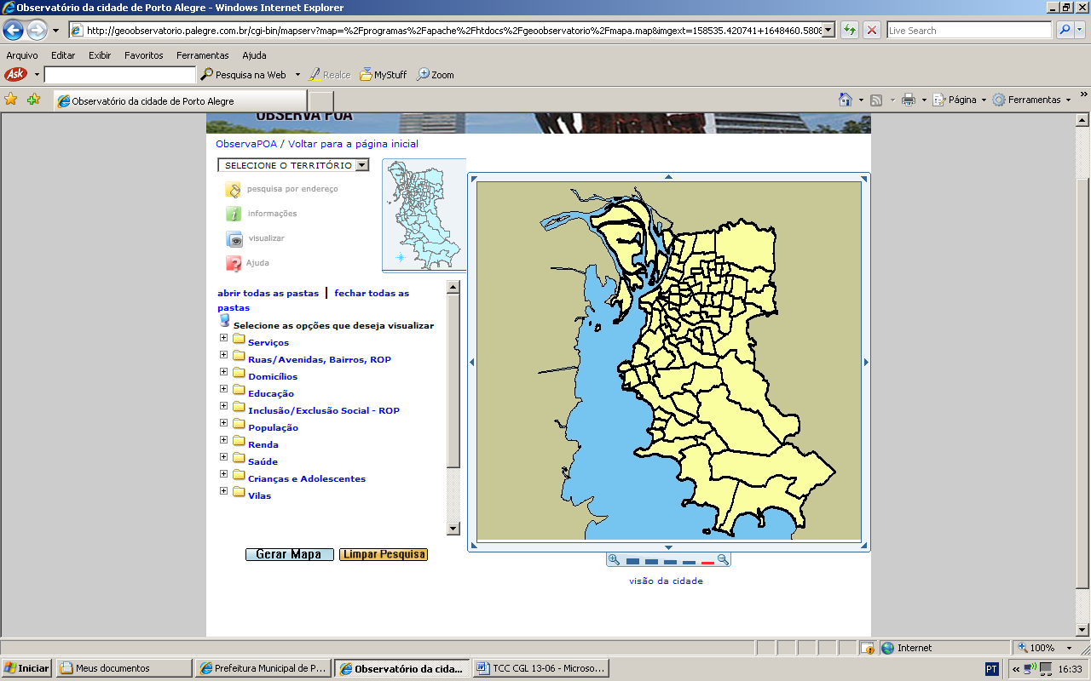
Mapa de Porto Alegre dividido por bairros
Fonte: Observatório da Cidade de Porto Alegre

ANEXO B – Mapa de Porto Alegre divididos por região do OP

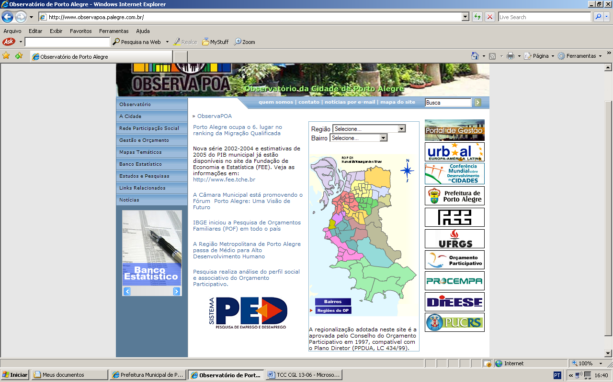
Mapa de Porto Alegre dividido por regiões do OP
Fonte: Observatório da cidade de Porto Alegre
ANEXO C – Atas de Comitê Gestor Local
Parte superior do formulário
Atas de Comitê Gestor Local
Parte inferior do formulário

Ata nro.: 5205 criada em 08/05/2008  Pauta: NOROESTE / Comitê Gestor Local:  1) Acompanhar a execução dos Programas Integrados de Governo na localidade;  2) Acompanhar a execução do Plano de Investimentos e o Ciclo do Orçamento Participativo;  3) Atender as demandas da população;  4) Estimular as ações de Governança na região. | Enviar Ata
Ata nro.: 5219 criada em 08/05/2008  Pauta: HUMAITÁ-NAVEGANTES/ Comitê Gestor Local  1) Acompanhar a execução dos Programas Integrados de Governo na localidade;  2) Acompanhar a execução do Plano de Investimentos e o Ciclo do Orçamento Participativo;  3) Atender às demandas da população;  4) Estimular as ações de governança na região. | Enviar Ata
Ata nro.: 5180 criada em 06/05/2008  Pauta: CENTRO-SUL / Comitê Gestor Local  1) Acompanhar a execução dos Programas Integrados de Governo na localidade;  2) Acompanhar a execução do Plano de Investimentos e o Ciclo do Orçamento Participativo;  3) Atender às demandas da população;  4) Estimular as ações de governança na região. | Enviar Ata
Ata nro.: 5201 criada em 06/05/2008  Pauta: SUL / Comitê Gestor Local  1) Acompanhar a execução dos Programas Integrados de Governo na localidade;  2) Acompanhar a execução do Plano de Investimentos e o Ciclo do Orçamento Participativo;  3) Atender às demandas da população;  4) Estimular as ações de governança na região | Enviar Ata
Ata nro.: 5178 criada em 10/04/2008  Pauta: NOROESTE / Comitê Gestor Local:  1) Acompanhar a execução dos Programas Integrados de Governo na localidade;  2) Acompanhar a execução do Plano de Investimentos e o Ciclo do Orçamento Participativo;  3) Atender as demandas da população;  4) Estimular as ações de Governança na região. | Enviar Ata
Ata nro.: 5179 criada em 10/04/2008  Pauta: HUMAITÁ-NAVEGANTES/ Comitê Gestor Local  1) Acompanhar a execução dos Programas Integrados de Governo na localidade;  2) Acompanhar a execução do Plano de Investimentos e o Ciclo do Orçamento Participativo;  3) Atender às demandas da população;  4) Estimular as ações de governança na região. | Enviar Ata
Ata nro.: 5202 criada em 09/04/2008  Pauta: GLÓRIA / Comitê Gestor Local  1) Acompanhar a execução dos Programas Integrados de Governo na localidade;  2) Acompanhar a execução do Plano de Investimentos e o Ciclo do Orçamento Participativo;  3) Atender às demandas da população;  4) Estimular as ações de governança na região. | Enviar Ata
Ata nro.: 5203 criada em 13/03/2008  Pauta: NOROESTE / Comitê Gestor Local:  1) Acompanhar a execução dos Programas Integrados de Governo na localidade;  2) Acompanhar a execução do Plano de Investimentos e o Ciclo do Orçamento Participativo;  3) Atender as demandas da população;  4) Estimular as ações de Governança na região. | Enviar Ata
Ata nro.: 5204 criada em 13/03/2008  Pauta: HUMAITÁ-NAVEGANTES/ Comitê Gestor Local  1) Acompanhar a execução dos Programas Integrados de Governo na localidade;  2) Acompanhar a execução do Plano de Investimentos e o Ciclo do Orçamento Participativo;  3) Atender às demandas da população;  4) Estimular as ações de governança na região. | Enviar Ata
Ata nro.: 5177 criada em 12/03/2008  Pauta: CRUZEIRO / Comitê Gestor Local  1) Acompanhar a execução dos Programas Integrados de Governo na localidade;  2) Acompanhar a execução do Plano de Investimentos e o Ciclo do Orçamento Participativo;  3) Atender às demandas da população;  4) Estimular as ações de governança na região. | Enviar Ata
Ata nro.: 4921 criada em 12/03/2008  Pauta: CRISTAL / Comitê Gestor Local:  1)Acompanhar a execução dos Programas Integrados de Governo na localidade;  2)Acompanhar a execução do Plano de Investimentos e o Ciclo do Orçamento Participativo;  3)Atender às demandas da população;  4)Estimular as ações de governança na região. | Enviar Ata
Ata nro.: 4935 criada em 12/03/2008  Pauta: GLÓRIA / Comitê Gestor Local  1) Acompanhar a execução dos Programas Integrados de Governo na localidade;  2) Acompanhar a execução do Plano de Investimentos e o Ciclo do Orçamento Participativo;  3) Atender às demandas da população;  4) Estimular as ações de governança na região. | Enviar Ata
Ata nro.: 4754 criada em 05/03/2008  Pauta: Pauta: CENTRO/ Comitê Gestor Local:  1) Acompanhar a execução dos Programas Integrados de Governo na localidade;  2) Acompanhar a execução do Plano de Investimentos e o Ciclo do Orçamento Participativo;  3) Atender as demandas da população;  4) Estimular as ações de Governança na região. | Enviar Ata
Ata nro.: 4919 criada em 04/03/2008  Pauta: CENTRO-SUL / Comitê Gestor Local  1) Acompanhar a execução dos Programas Integrados de Governo na localidade;  2) Acompanhar a execução do Plano de Investimentos e o Ciclo do Orçamento Participativo;  3) Atender às demandas da população;  4) Estimular as ações de governança na região. | Enviar Ata
Ata nro.: 4920 criada em 04/03/2008  Pauta: SUL / Comitê Gestor Local  1) Acompanhar a execução dos Programas Integrados de Governo na localidade;  2) Acompanhar a execução do Plano de Investimentos e o Ciclo do Orçamento Participativo;  3) Atender às demandas da população;  4) Estimular as ações de governança na região | Enviar Ata
Ata nro.: 4757 criada em 08/01/2008  Pauta: CAR Sul/Centro-Sul  1) Acompanhar a execução dos Programas Integrados de Governo na localidade;  2) Acompanhar a execução do Plano de Investimentos e o Ciclo do Orçamento Participativo;  3) Atender às demandas da população;  4) Estimular as ações de governança na região. | Enviar Ata
Ata nro.: 4761 criada em 08/01/2008  Pauta: SUL / Comitê Gestor Local  1) Acompanhar a execução dos Programas Integrados de Governo na localidade;  2) Acompanhar a execução do Plano de Investimentos e o Ciclo do Orçamento Participativo;  3) Atender às demandas da população;  4) Estimular as ações de governança na região | Enviar Ata
Ata nro.: 4537 criada em 08/01/2008  Pauta: SUL / Comitê Gestor Local  1) Acompanhar a execução dos Programas Integrados de Governo na localidade;  2) Acompanhar a execução do Plano de Investimentos e o Ciclo do Orçamento Participativo;  3) Atender às demandas da população;  4) Estimular as ações de governança na região | Enviar Ata
Ata nro.: 4536 criada em 08/01/2008  Pauta: CENTRO-SUL / Comitê Gestor Local  1) Acompanhar a execução dos Programas Integrados de Governo na localidade;  2) Acompanhar a execução do Plano de Investimentos e o Ciclo do Orçamento Participativo;  3) Atender às demandas da população;  4) Estimular as ações de governança na região. | Enviar Ata

Ata de Reunião
Parte superior do formulário
EDITAR

Data: | 08/01/2008
Hora de Início: | 14:30
Hora Final: | 16:30
Local: | CAR Sul/Centro-Sul
Participantes: | Luiz Henrique Vilalba(CAR), Hilton Alexandre de Assis Geronimo (DEP), Maria Lucia Delavusca Portela (SMED), Sandro Lourenço da Luz (SMGL),Carla Balton Marcus (FASC), Suzana Aldworth Marins (SMGAE), André Luiz Oliveira da Silva( SMAM), Agnelo Francisco Chiodo (DMAE), Maria Horacia Ribeiro (GPO), Aldemir Fogaça (SMOV), Claudio R.O Costa (DMLU), Esdra Suzana Souza Ferreira (SMA)Doris Campos (SMS), Nicolau Pedil Ludwvig(SMS)
Pauta da Reunião: | SUL / Comitê Gestor Local  1) Acompanhar a execução dos Programas Integrados de Governo na localidade;  2) Acompanhar a execução do Plano de Investimentos e o Ciclo do Orçamento Participativo;  3) Atender às demandas da população;  4) Estimular as ações de governança na região
Encaminhamentos
Assunto: | Padilha reclama das obras da Creche Jardim das Estrelas, pois o projeto que viabiliza a obra está pronto e solicita simples manutenção para ajudar
Realizado? | Sim
Ação relacionada: | Comitê Gestor Local
Encaminhamento: | O CROP da Região Sul, Ronaldo Endler, comunica que esta demanda foi cedida a Comunidade Trevo de Ouro, conforme concordância do FROP desta Região.
Responsável: | Ronaldo Endler ( CROP da Região Sul)
Data de Conclusão: | 08/01/2008
Assunto: | Construção de Escola de Ensino Fundamental na Moradas da Hípica
Realizado? | Não
Ação relacionada: | Comitê Gestor Local
Encaminhamento: | A Representante da SMED, Maira , comunica que o processo de licitação foi aprovado em 27/12/2007, aguardando o inicio das obras.
Responsável: | Maira (SMED)
Data de Conclusão: | 04/03/2008
Assunto: | Verificar demanda 20041703, a situação de execução de um muro de arrimo, no calçadão da rua E2 no Beco do Adelar, entre a rua A2 e o final.
Realizado? | Não
Ação relacionada: | Comitê Gestor Local
Encaminhamento: | O Representante da SMOV no Comitê Gestor Local, Aldemir Fogaça Antunes, esta em estudo.
Responsável: | Aldemir Fogaça Antunes (SMOV)
Data de Conclusão: | 04/03/2008
Assunto: | Ofício da Associação de Moradores da Vila Guaíba solicita a colocação de luminária no terreno ao lado da Praça Tabira.
Realizado? | Não
Ação relacionada: | Comitê Gestor Local
Encaminhamento: | O representante da SMOV no Comitê Gestor Aldemir Fogaça Antunes, informa que na DIP, encontra-se na programação para ser atendida.
Responsável: | Aldemir Fogaça Antunes (SMOV)
Data de Conclusão: | 04/03/2008
Assunto: | No Beco das 7 facadas Vila dos Sargentos/Serraria, havia conservação e agora parte da rua não tem. Comunidade quer saber por que?
Realizado? | Não
Ação relacionada: | Comitê Gestor Local
Encaminhamento: | Representante da SMOV no Comitê Gestor Local, Aldemir Fogaça Antunes, comunica que o serviço está agendado e será realizado.
Responsável: | Aldemir Fogaça Antunes (SMOV)
Data de Conclusão: | 04/03/2008
Assunto: | Creche na Vila dos Sargentos falado questão da Diretriz com o Sócio Ambiental.
Realizado? | Não
Ação relacionada: | Comitê Gestor Local
Encaminhamento: | O Representante da Governança no Comitê Gestor, Sandro Lourenço da Luz, encaminhará a Representante da SMED, a relação das creches que serão construídas pelo Sócio Ambiental, ao qual não esta relacionado a Vila dos Sargentos, pois trata-se de uma demanda de OP e consta na SMED com uma Diretriz de construção pelo Sócio Ambiental, a qual deverá ser modificada.
Responsável: | Sandro Lourenço da Luz (SMGL)
Data de Conclusão: | 04/03/2008
Assunto: | O CROP da Região Sul, Ronaldo Endler , pede posição pela de um Representante da SMC, quanto ao tombamento da ponte da Vila Conceição/ Bairro Tristeza, pedido este que foi feito em 2003, e de acordo com informações este processo foi arquivado se maiores esclarecimentos.
Realizado? | Sim
Ação relacionada: | Comitê Gestor Local
Encaminhamento: | O CROP da Região Sul, Ronaldo Endler, comunica que o processo esta no Setor de Pesquisa, em tramitação.
Responsável: | Ronaldo Endler (CROP da Região Sul), Suzana Aldworth Marins(SMGAE)
Data de Conclusão: | 08/01/2008
Assunto: | Falta iluminação Pública na frente da Igreja Nsa. Sra. Das Graças ? Av. Wenceslau Escobar, 2380, existe uma espécie de praça onde se reúnem estudantes nos três turnos.
Realizado? | Não
Ação relacionada: | Comitê Gestor Local
Encaminhamento: | Representante do Comitê Gestor Local , Aldemir Fogaça Antunes, comunica que a solicitação foi encaminhada.
Responsável: | Aldemir Fogaça Antunes (SMOV)
Data de Conclusão: | 04/03/2008
Assunto: | Término do prolongamento do canteiro central na frente do número 3955, entre a AV. Guaíba e Praça Tabira, já iniciado pela SMOV.
Realizado? | Não
Ação relacionada: | Comitê Gestor Local
Encaminhamento: | Representante do Comitê Gestor Local da SMOV, Aldemir Fogaça, encaminhou a solicitação.
Responsável: | Aldemir Fogaça Antunes ( SMOV)
Data de Conclusão: | 04/03/2008
Assunto: | Informações sobre capeamento asfáltico, em vários locais na Região, estão sendo solicitados e não temos informações.
Realizado? | Não
Ação relacionada: | Comitê Gestor Local
Encaminhamento: | Representante do Comitê Gestor Local, Aldemir Fogaça, trará resposta na próxima reunião.
Responsável: | Aldemir Fogaça Antunes ( SMOV)
Data de Conclusão: | 04/03/2008
Assunto: | Solicita-se devido a má condições onde há moradores na Rua Dorival Castilhos Machado, uma ação conjunta DEP/DMAE e Comunidade, para melhorar as condições de Saneamento Básico com orientação de Técnicos dos Departamentos citados.
Realizado? | Não
Ação relacionada: | Comitê Gestor Local
Encaminhamento: | O CROP da Região, Ronaldo Endler e a Representante da SMGL, Adriana Valer, comunicam que existe uma verba suplementar que foi destinada a Dorival Castilhos Machado, para saneamento, através do FROP da Região, tendo que aguardar, pois há um processo na Gerência de Regularição Fundiária.
Responsável: | Adriana Valer (SMGL) Ronaldo Endler (CROP)
Data de Conclusão: | 04/03/2008
Assunto: | Situação na Estrada do Schneider Moradas da Hípica esgoto misto correndo para área de preservação da SMAM conforme relato de moradores.
Realizado? | Não
Ação relacionada: | Comitê Gestor Local
Encaminhamento: | Foi encaminhado ao DEP, um pedido de providência, pelo CROP da Região, Ronaldo Endler, a qual o retorno será dado por João Pancinha (DEP).
Responsável: | Ronaldo Endler ( CROP )
Data de Conclusão: | 04/03/2008
Assunto: | Um estudo para viabilizar uma melhor organização do lixo para o aguardo da coleta, com parceria da comunidade.
Realizado? | Sim
Ação relacionada: | Comitê Gestor Local
Encaminhamento: | O CROP da Região, Ronaldo Endler, encaminhou ao DMLU, por competência, recebendo o retorno que esse Departamento não presta mais este tipo de serviço, e comunicou a Comunidade o parecer do DMLU.
Responsável: | Ronaldo Endler (Região SUL)
Data de Conclusão: | 08/01/2008
Assunto: | Proposta de boa articulação envolvendo proprietários, comunidade e secretarias para a Rua Principal Projetada do Trevo de Ouro, Bairro Guarujá, em Frente ao CTG Roda de Chimarrão- Estrada da Serraria, nº 1835.
Realizado? | Não
Ação relacionada: | Comitê Gestor Local
Encaminhamento: | O CROP da Região, Ronaldo Endler , e o Representante da SMGL, no Comitê Gestor Local, Sandro Lourenço da Luz, irão solicitar a SMAM o pedindo cópia da autorização para exploração da pedreira..
Responsável: | Ronaldo Endler ( CROP da Região Sul), Sandro Lourenço da Luz ( SMGL)
Data de Conclusão: | 04/03/2008

Próxima Reunião
Pauta: | Data: | Horário:
1) Acompanhar a execução dos Programas Integrados de Governo na localidade; 2) Acompanhar a execução do Plano de Investimentos e o Ciclo do Orçamento Participativo; 3) Atender às demandas da população; 4) Estimular as ações de governança na região. | 04/03/2008 | 14:30
Parte inferior do formulário

